兴 县 应 急 减 灾 中 心

2 0 2 4 年 度 单 位 预 算 公 开

目 录

第一部分 概况 1
一、本单位职责 1
二、机构设置情况 1
第二部分 2024年单位预算报表 3
表一2023年预算收支总表 3
表二2023年预算收入总表 5
表三2023年预算支出总表 6
表四2023年财政拨款收支总表 7
表五2023年一般公共预算支出预算表（不含上年结转） 9
表六2023年一般公共预算安排基本支出分经济科目表（不含上年结转） 10
表七2023年政府性基金预算收入表（不含上年结转） 11
表八2023年政府性基金预算支出表（不含上年结转） 12
表九2023年国有资本经营预算收支预算表（不含上年结转） 13
表十2023年财政拨款安排“三公”经费支出预算表 13
表十一2023年财政拨款安排机关运行经费预算表 14
表十二2023年项目支出预算表（本年预算） 15
表十三2023年项目支出预算表（上年结转） 16
第三部分 2024年度单位预算情况说明 17
一、单位预算收支数据变动情况及原因 17
二、收入预算情况说明 17
三、支出预算情况说明 17
四、财政拨款收支预算总体情况说明 17
五、一般公共预算支出情况说明 17
六、一般公共预算基本支出情况说明 18
七、“三公”经费增减变动原因说明 18
八、机关运行经费增减变动原因说明 18
九、政府采购情况 18
十、绩效管理情况 18

十一、国有资产占有使用情况 26
十二、其他说明 26
（一）政府购买服务指导性目录 26
（二）其他 26
第四部分 名词解释 85

第一部分 概况

一、本单位职责
兴县应急减灾中心的主要职责是：
（一）贯彻执行国家、省、市安全生产类和自然灾害类应急救援等方面的法律法
规、方针政策、规章制度，严格落实县委、县政府、 吕梁市应急综合救援支队和县应急管理局的决策部署。
（二）协助编制、修订全县煤矿、非煤矿山、危险化学品、工商贸行业企业等应急预案，并组织、协调相关单位实施演练。
（三）协助编制全县煤矿、非煤矿山、危险化学品、地质灾害、地震、防汛抗旱、森林草原防灭火等应急抢险救援物资需求计划；负责应急抢险救援物资装备的统计、储存、维护等日常管理和调拨工作。
（四）参与全县煤矿、非煤矿山、危险化学品及其他行业安全生产类和森林草原防灭火、防汛抗旱、地质灾害、地震等自然灾害的综合救援工作。
（五）负责拟定应急综合救援相关制度和规定，做好全县安全生产类和自然灾害类应急综合救援队伍体系建设任务和业务指导培训工作。
（六）负责煤矿、非煤矿山、危险化学品、冶金工贸等行业企业的应急预案备案工作。
（七）负责应急指挥专网、应急综合监管信息平台等网络规划、运行、维护、管理工作；做好应急调度值守和信息汇总处置及上报工作。
（八）负责所服务企业应急救援机构、队伍、装备等应急资源调查和救援风险评估等工作。
（九）完成县委、县政府和县应急管理局交办的其它任务。

二、机构设置情况
兴县应急减灾中心设下列内设机构：
（一）办公室。负责中心日常运转和党群工作；承担重要文稿起草、各类会议组
织、文书档案管理等工作；承担人事劳资、财务管理、后勤保障、干部考核奖惩工作；承担信息、信访、安全、机要、保密、政务公开等工作。
（二）救援协调股。负责应急调度值守和信息汇总处置及上报工作；负责调度指挥各有关应急力量及时应对各类突发事件；负责指导督促全县煤矿、非煤矿山、危化企业、冶金工贸等行业企业生产安全事故应急预案的修订完善和备案归档工作;负责应急指挥专网、应急综合监管信息平台等网络规划、运行、维护、管理等相关工
作；负责全县地震系统地震应急准备与响应工作；承担地震应急系统的建设管理、应急指挥辅助决策等工作；协助开展地震应急预案管理工作。
（三）综合救援大队。负责指导督促组织全县煤矿、非煤矿山、危化企业、冶金工

贸等行业企业实施应急培训工作和演练；协助开展地震应急演练；负责指导督促全县社会救援力量参与应急培训和演练工作；负责组织开展对服务企业应急救援机
构、队伍、装备等应急资源调查和救援风险评估等工作；制定大队年度战训计划并及时做好总结工作；指导佩用氧气呼吸器作业的安全技术工作；负责应急救援个人防护和技术装备的调研计划；负责质量标准化考核和技能竞赛等工作；负责制定大队救援装备建设发展规划和装备管理规定；负责开展新技术、新装备的推广应用工作；参与全县煤矿、非煤矿山、冶金工贸、危险化学品等行业安全生产类事故的抢险救援工作；参与自然灾害救援任务，包括森林草原火灾、地质灾害、地震救援、水域救援、山岳绳索救援（城市火灾除外）等事故的抢险救援工作；负责抢险救援指挥部的搭建及通信、侦查保障等工作；组织学习有关应急救援和安全生产的法律法规。
（四）物资储备股。负责救援物资储备库的日常管理，对救援物资分类标识、科学编码、建立台账，制定巡检方案，定期检查、维护、保养、记录；对将入库救援物资的品种、数量、批号、规格等严格进行检查和核实及时予以更新和补充；使用应急物资时，取用前后要严格履行相关交接手续。
兴县应急减灾中心财政拨款事业编制16名。设主任（正科级）1名，副主任（副科级）2名。

第二部分 2024年单位预算报表

预算公开表1
2024年预算收支总表
单位名称：兴县应急减灾中心 |  |  |  |  | 单位：万元
收入 |  | 支出
项目 | 2024年 | 项目 | 2024年合计 | 当年预算安排 | 上年结转  安排
一、一般公共预算 | 234.39 | 一、一般公共服务支出
二、政府性基金预算 |  | 二、外交支出
三、国有资本经营预算 |  | 三、国防支出
四、财政专户管理资金 |  | 四、公共安全支出
五、单位资金 |  | 五、教育支出
 |  | 六、科学技术支出
 |  | 七、文化旅游体育与传媒支出
 |  | 八、社会保障和就业支出 | 20.64 | 20.64
 |  | 九、社会保险基金支出
 |  | 十、卫生健康支出 | 8.48 | 8.48
 |  | 十一、节能环保支出
 |  | 十二、城乡社区支出
 |  | 十三、农林水支出
 |  | 十四、交通运输支出
 |  | 十五、资源勘探工业信息等支出
 |  | 十六、商业服务业等支出
 |  | 十七、金融支出
 |  | 十八、援助其他地区支出
 |  | 十九、 自然资源海洋气象等支出
 |  | 二十、住房保障支出 | 18.97 | 18.97
 |  | 二十一、粮油物资储备支出
 |  | 二十二、国有资本经营预算支出
 |  | 二十三、灾害防治及应急管理支出 | 186.29 | 186.29
 |  | 二十四、预备费
 |  | 二十五、其他支出
 |  | 二十六、转移性支出
 |  | 二十七、债务还本支出

 |  | 二十八、债务付息支出
 |  | 二十九、债务发行费用支出
 |  | 三十、抗疫特别国债安排的支出
本年收入合计 | 234.39 | 本年支出合计 | 234.39 | 234.39
上年结转 |  | 年终结转
收入总计 | 234.39 | 支出总计 | 234.39 | 234.39

 |  |  |  |  |  |  | 预算公开表2
2024年预算收入总表
单位名称：兴县应急减灾中心 |  |  |  |  |  |  | 单位：万元
项目 |  | 本年收入 |  |  |  |  |  | 上年结转
科目编码 | 科目名称 | 合计 | 一般公共预算 | 政府性基金 | 国有资本经营预  算 | 财政专户管理资  金 | 单位资金 | 上年结转
合计 |  | 234.39 | 234.39
208 | 社会保障和就业支出 | 20.64 | 20.64
20805 | 行政事业单位养老支出 | 20.64 | 20.64
2080505 | 机关事业单位基本养老保险缴费支出 | 20.64 | 20.64
210 | 卫生健康支出 | 8.48 | 8.48
21011 | 行政事业单位医疗 | 8.48 | 8.48
2101102 | 事业单位医疗 | 8.48 | 8.48
221 | 住房保障支出 | 18.97 | 18.97
22102 | 住房改革支出 | 18.97 | 18.97
2210201 | 住房公积金 | 18.97 | 18.97
224 | 灾害防治及应急管理支出 | 186.29 | 186.29
22401 | 应急管理事务 | 186.19 | 186.19
2240108 | 应急救援 | 10.00 | 10.00
2240150 | 事业运行 | 162.19 | 162.19
2240199 | 其他应急管理支出 | 14.00 | 14.00
22405 | 地震事务 | 0.10 | 0.10
2240504 | 地震监测 | 0.10 | 0.10

 |  |  |  | 预算公开表3
2024年预算支出总表
单位名称：兴县应急减灾中心 |  |  |  | 单位：万元
项目 |  | 2024年预算数
科目编码 | 科目名称 | 合计 | 基本支出 | 项目支出
合计 |  | 234.39 | 210.29 | 24.10
208 | 社会保障和就业支出 | 20.64 | 20.64
20805 | 行政事业单位养老支出 | 20.64 | 20.64
2080505 | 机关事业单位基本养老保险缴费支出 | 20.64 | 20.64
210 | 卫生健康支出 | 8.48 | 8.48
21011 | 行政事业单位医疗 | 8.48 | 8.48
2101102 | 事业单位医疗 | 8.48 | 8.48
221 | 住房保障支出 | 18.97 | 18.97
22102 | 住房改革支出 | 18.97 | 18.97
2210201 | 住房公积金 | 18.97 | 18.97
224 | 灾害防治及应急管理支出 | 186.29 | 162.19 | 24.10
22401 | 应急管理事务 | 186.19 | 162.19 | 24.00
2240108 | 应急救援 | 10.00 |  | 10.00
2240150 | 事业运行 | 162.19 | 162.19
2240199 | 其他应急管理支出 | 14.00 |  | 14.00
22405 | 地震事务 | 0.10 |  | 0.10
2240504 | 地震监测 | 0.10 |  | 0.10

 |  |  |  |  | 预算公开表4
2024年财政拨款收支总表
单位名称：兴县应急减灾中心 |  |  |  |  |  | 单位：万元
收入 |  | 支出
项目 | 金额 | 项目 | 金额
项目 | 金额 | 项目 | 小计 | 一般公共预算 | 政府性基  金预算 | 国有资本经营  预算
一、一般公共预算 | 234.39 | 一、一般公共服务支出
二、政府性基金预算 |  | 二、外交支出
三、国有资本经营预算 |  | 三、国防支出
 |  | 四、公共安全支出
 |  | 五、教育支出
 |  | 六、科学技术支出
 |  | 七、文化旅游体育与传媒支出
 |  | 八、社会保障和就业支出 | 20.64 | 20.64
 |  | 九、社会保险基金支出
 |  | 十、卫生健康支出 | 8.48 | 8.48
 |  | 十一、节能环保支出
 |  | 十二、城乡社区支出
 |  | 十三、农林水支出
 |  | 十四、交通运输支出
 |  | 十五、资源勘探工业信息等支出
 |  | 十六、商业服务业等支出
 |  | 十七、金融支出
 |  | 十八、援助其他地区支出
 |  | 十九、 自然资源海洋气象等支出
 |  | 二十、住房保障支出 | 18.97 | 18.97
 |  | 二十一、粮油物资储备支出
 |  | 二十二、国有资本经营预算支出
 |  | 二十三、灾害防治及应急管理支出 | 186.29 | 186.29
 |  | 二十四、预备费
 |  | 二十五、其他支出
 |  | 二十六、转移性支出
 |  | 二十七、债务还本支出
 |  | 二十八、债务付息支出

 |  | 二十九、债务发行费用支出
 |  | 三十、抗疫特别国债安排的支出
本年收入合计 | 234.39 | 本年支出合计 | 234.39 | 234.39
上年财政拨款结转 |  | 年终结转
一、一般公共预算
二、政府性基金预算
三、国有资本经营预算
收入总计 | 234.39 | 支出总计 | 234.39 | 234.39

预算公开表5
2024年一般公共预算支出预算表（不含上年结转）
单位名称：兴县应急减灾中心 |  |  |  | 单位：万元
项目 |  | 2024年预算数
科目编码 | 科目名称 | 合计 | 基本支出 | 项目支出
合计 |  | 234.39 | 210.29 | 24.10
208 | 社会保障和就业支出 | 20.64 | 20.64
20805 | 行政事业单位养老支出 | 20.64 | 20.64
2080505 | 机关事业单位基本养老保险缴费支出 | 20.64 | 20.64
210 | 卫生健康支出 | 8.48 | 8.48
21011 | 行政事业单位医疗 | 8.48 | 8.48
2101102 | 事业单位医疗 | 8.48 | 8.48
221 | 住房保障支出 | 18.97 | 18.97
22102 | 住房改革支出 | 18.97 | 18.97
2210201 | 住房公积金 | 18.97 | 18.97
224 | 灾害防治及应急管理支出 | 186.29 | 162.19 | 24.10
22401 | 应急管理事务 | 186.19 | 162.19 | 24.00
2240108 | 应急救援 | 10.00 |  | 10.00
2240150 | 事业运行 | 162.19 | 162.19
2240199 | 其他应急管理支出 | 14.00 |  | 14.00
22405 | 地震事务 | 0.10 |  | 0.10
2240504 | 地震监测 | 0.10 |  | 0.10

预算公开表6
2024年一般公共预算安排基本支出分经济科目表（不含上年结转）
单位名称：兴县应急减灾中心 |  |  |  | 单位：万元
部门预算支出经济科目名称 | 政府预算支出经济科目名  称 | 2024年预算数
部门预算支出经济科目名称 | 政府预算支出经济科目名  称 | 合计 | 人员经费 | 公用经费
合计 |  | 210.29 | 198.17 | 12.11
工资福利支出 |  | 198.17 | 198.17
基本工资 | 工资福利支出 | 73.66 | 73.66
津贴补贴 | 工资福利支出 | 13.79 | 13.79
绩效工资 | 工资福利支出 | 52.59 | 52.59
机关事业单位基本养老保险缴费 | 工资福利支出 | 20.64 | 20.64
职工基本医疗保险缴费 | 工资福利支出 | 8.39 | 8.39
其他社会保障缴费 | 工资福利支出 | 0.48 | 0.48
住房公积金 | 工资福利支出 | 18.97 | 18.97
其他工资福利支出 | 工资福利支出 | 9.65 | 9.65
商品和服务支出 |  | 12.11 |  | 12.11
办公费 | 商品和服务支出 | 2.02 |  | 2.02
印刷费 | 商品和服务支出 | 1.10 |  | 1.10
差旅费 | 商品和服务支出 | 0.40 |  | 0.40
工会经费 | 商品和服务支出 | 2.58 |  | 2.58
福利费 | 商品和服务支出 | 4.52 |  | 4.52
其他商品和服务支出 | 商品和服务支出 | 1.50 |  | 1.50

 |  | 预算公开表7

2024年政府性基金预算收入表（不含上年结转）
单位名称：兴县应急减灾中心 |  | 单位:万元
项目 |  | 政府性基金收入预算
收入科目编码 | 科目名称 | 政府性基金收入预算
合计
注：本表无数据

 |  |  |  | 预算公开表8

2024年政府性基金预算支出表（不含上年结转）
单位名称：兴县应急减灾中心 |  |  |  | 单位:万元
科目编码 | 科目名称 | 合计 | 基本支出 | 项目支出
合计
注：本表无数据

 |  |  |  |  |  |  | 部门公开表9

2024年国有资本经营预算收支预算表（不含上年结转）
单位名称：兴县应急减灾中心 |  |  |  |  |  |  | 单位：万元
国有资本经营预算收入 |  |  | 国有资本经营预算支出
项目 |  | 国有资本经  营收入预算 | 科目编码 | 科目名称 | 合计 | 基本支出 | 项目支出
收入科目编码 | 科目名称
合计
注：本表无数据

 |  |  |  | 预算公开表10
2024年财政拨款安排“三公 ”经费支出预算表
单位名称：兴县应急减灾中心 |  |  |  | 单位:万元
项目 | 2024年预算数
项目 | 合计 | 一般公共预算 | 政府性基金预算 | 国有资本经营预  算
因公出国（境）费
公务接待费
公务用车购置及运行费
①公务用车购置费
②公务用车运行维护费
合计
注：本表无数据

 |  |  |  | 预算公开表11

2024年财政拨款安排机关运行经费预算表
单位名称：兴县应急减灾中心 |  |  |  | 单位:万元
单位名称 | 2024预算数
单位名称 | 合计 | 一般公共预算 | 政府性基金预算 | 国有资本经营预算
部门合计
注 ：本表无数据

 |  |  |  |  | 预算公开表12
2024年项目支出预算表（本年预算）
单位名称：兴县应急减灾中心 |  |  |  |  | 单位：万元
项目名称 | 合计 | 2024年财政拨款 |  |  | 财政专户管理资金 | 单位资金
项目名称 | 合计 | 一般公共预算 | 政府性  基金预  算 | 国有资本经营  预算 | 财政专户管理资金 | 单位资金
1 | 2 | 3 | 4 | 5 | 6 | 7
兴县应急减灾中心 | 24.10 | 24.10
H应急装备购置费 | 10.00 | 10.00
应急救援物资库租赁费 | 5.00 | 5.00
应急车辆租赁费 | 4.00 | 4.00
磁扰动地震监测预报系统购置 | 0.10 | 0.10
应急救援设备维修维护费 | 2.00 | 2.00
日常工作经费(弥补日常备用经费) | 3.00 | 3.00

 |  |  |  | 预算公开表13
2024年项目支出预算表（上年结转）
单位名称：兴县应急减灾中心 |  |  |  | 单位：万元
项目名称 | 合计 | 2024年财政拨款
项目名称 | 合计 | 一般公共预算 | 政府性基金  预算 | 国有资本  经营预算
1 | 2 | 3 | 4 | 5
注：本表无数据

第三部分 2024年度单位预算情况说明

一、单位预算收支数据变动情况及原因
2024年度兴县应急减灾中心预算收入总计234.39万元，其中：本年收入234.39万元，上年结转0万元， 比上年减少7.16万元 ，下降2.96%，主要原因是政府过“紧日子 ”，压减非重点、非刚性的运转类支出，厉行勤俭节约。；本年单位预算支出总计234.39万元，其中：本年预算安排234.39万元，上年结转0万元， 比上年减少
7.16万元，下降2.96%，主要原因是政府过“紧 日子 ”，压减非重点、非刚性的运转类支出，厉行勤俭节约。

二、收入预算情况说明
2024年度兴县应急减灾中心预算收入234.39万元，主要包括一般公共预算拨款收入234.39万元， 占100.00%；政府性基金预算拨款收入0万元， 占0%； 国有资本经营预算拨款收入0万元， 占0%；财政专户管理资金收入0万元， 占0%；单位资金0万元， 占0%；上年结转0万元， 占0%。

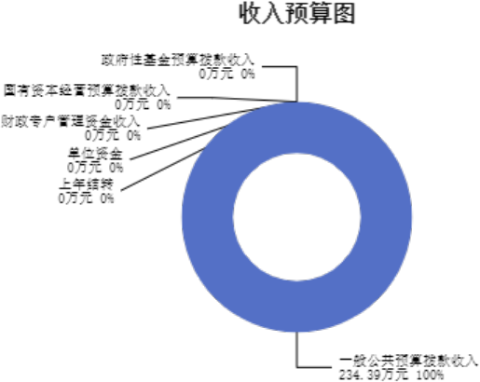

三、支出预算情况说明
2024年度兴县应急减灾中心支出预算234.39万元，其中：基本支出210.29万元， 占89.72%；项目支出24.1万元， 占10.28%。

四、财政拨款收支预算总体情况说明
2024年度兴县应急减灾中心财政拨款收支总预算234.39万元。其中：一般公共预算拨款234.39万元，政府性基金预算拨款0万元， 国有资本经营预算拨款0万元。
其中：当年拨款收入234.39万元，上年结转收入0万元。支出包括：社会保障和就业支出20.64万元、卫生健康支出8.48万元、住房保障支出18.97万元、灾害防治及应急管理支出186.29万元等。

五、一般公共预算支出情况说明

（一）一般公共预算当年支出规模变化情况
2024年度兴县应急减灾中心一般公共预算当年支出234.39万元,比上年减少7.16万元 ，下降2.96%。
（二）一般公共预算当年支出结构情况
2024年度兴县应急减灾中心一般公共预算当年支出234.39万元,主要用于以下方面：社会保障和就业支出20.64万元， 占8.81%；卫生健康支出8.48万元， 占
3.62%；住房保障支出18.97万元， 占8.09%；灾害防治及应急管理支出186.29万元，占79.48%等。
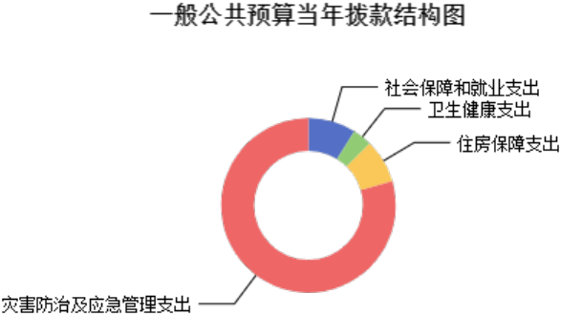

六、一般公共预算基本支出情况说明
2024年度兴县应急减灾中心一般公共预算安排基本支出210.29万元，其中：
人员经费198.17万元，主要包括：其他工资福利支出、其他社会保障缴费、绩效工资、基本工资、机关事业单位基本养老保险缴费、住房公积金、职工基本医疗保险缴费、津贴补贴等；
公用经费12.11万元，主要包括：印刷费、办公费、福利费、其他商品和服务支出、差旅费、工会经费等。

七、“三公”经费增减变动原因说明
本单位无“三公 ”经费预算。

八、机关运行经费增减变动原因说明
本单位为公益一类事业单位，不属于参公事业单位，无机关运行经费。

九、政府采购情况
2024年兴县应急减灾中心政府采购预算总额0.10万元。其中：政府采购货物预算0.10万元、政府采购工程预算0万元、政府采购服务预算0万元。

十、绩效管理情况
1、整体绩效目标
2024年编报单位整体绩效目标，涉及资金24.1万元。
单位整体目标表公开情况见附件

2、项目绩效目标
2024年兴县应急减灾中心纳入绩效目标管理的二级项目6个，共计金额24.10万元。其中：其他运转类项目6个，涉及金额24.10万元；特定目标类项目0个，涉及金额0万元。公开项目绩效目标6个，涉及项目金额24.10万元， 占部门（单位）项目支出总额的100%。其中：其他运转类项目6个，涉及项目金额24.10万元；特定目标类项目0个，涉及项目金额0万元。
（项目绩效目标表公开情况见附件）

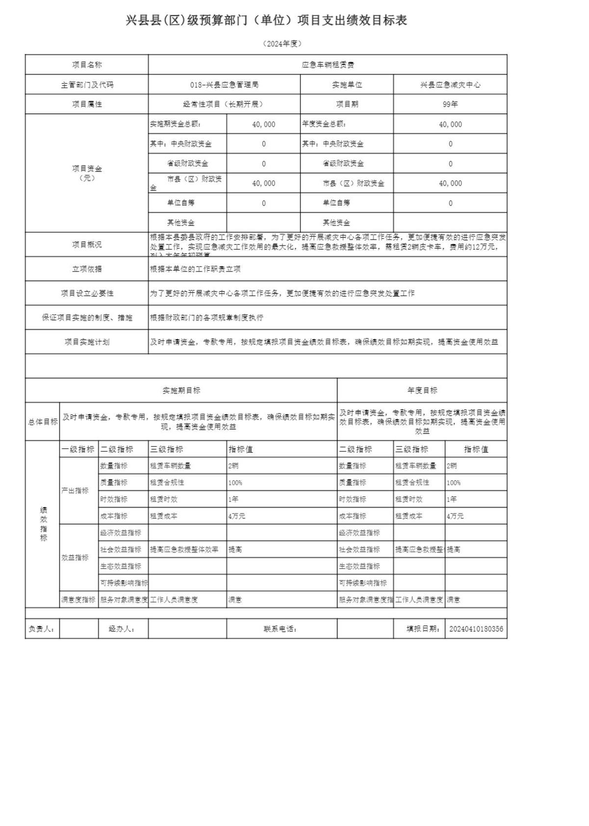

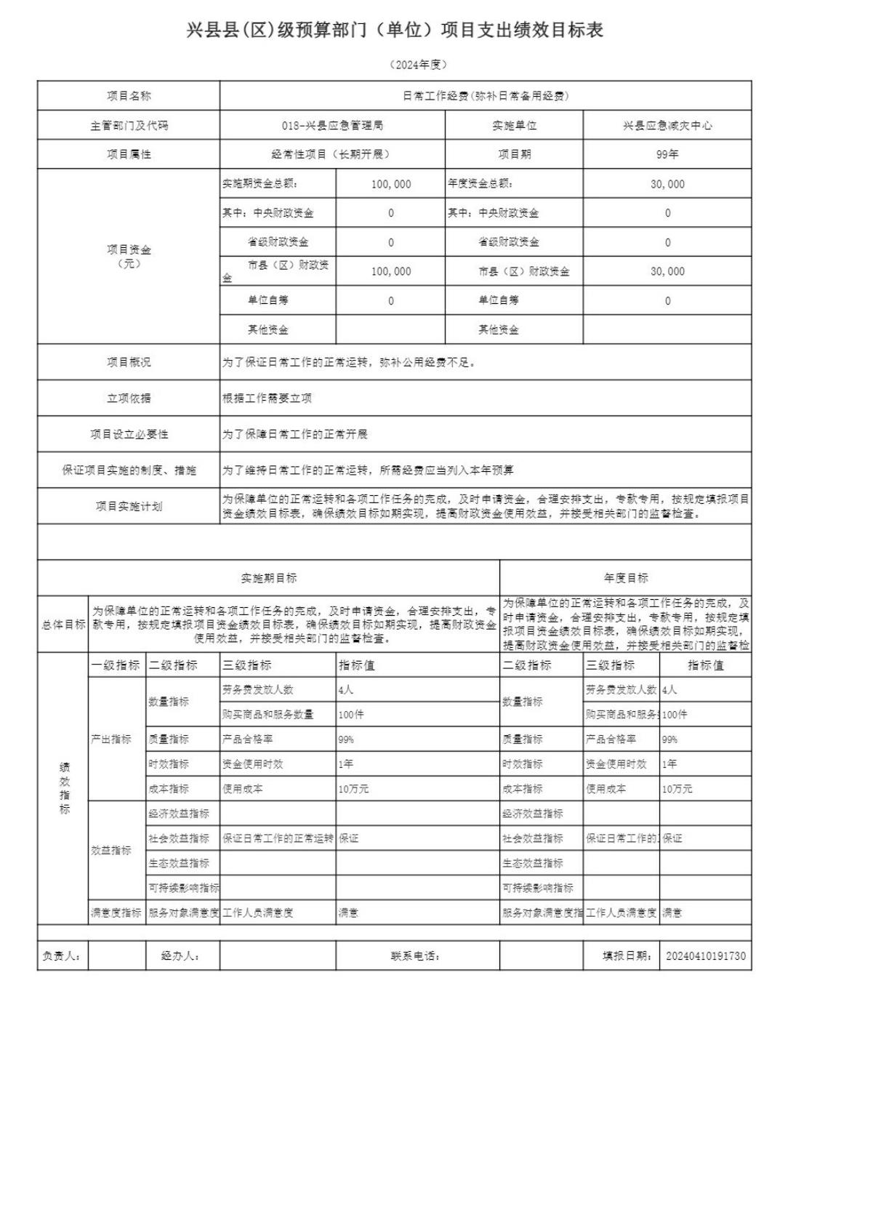

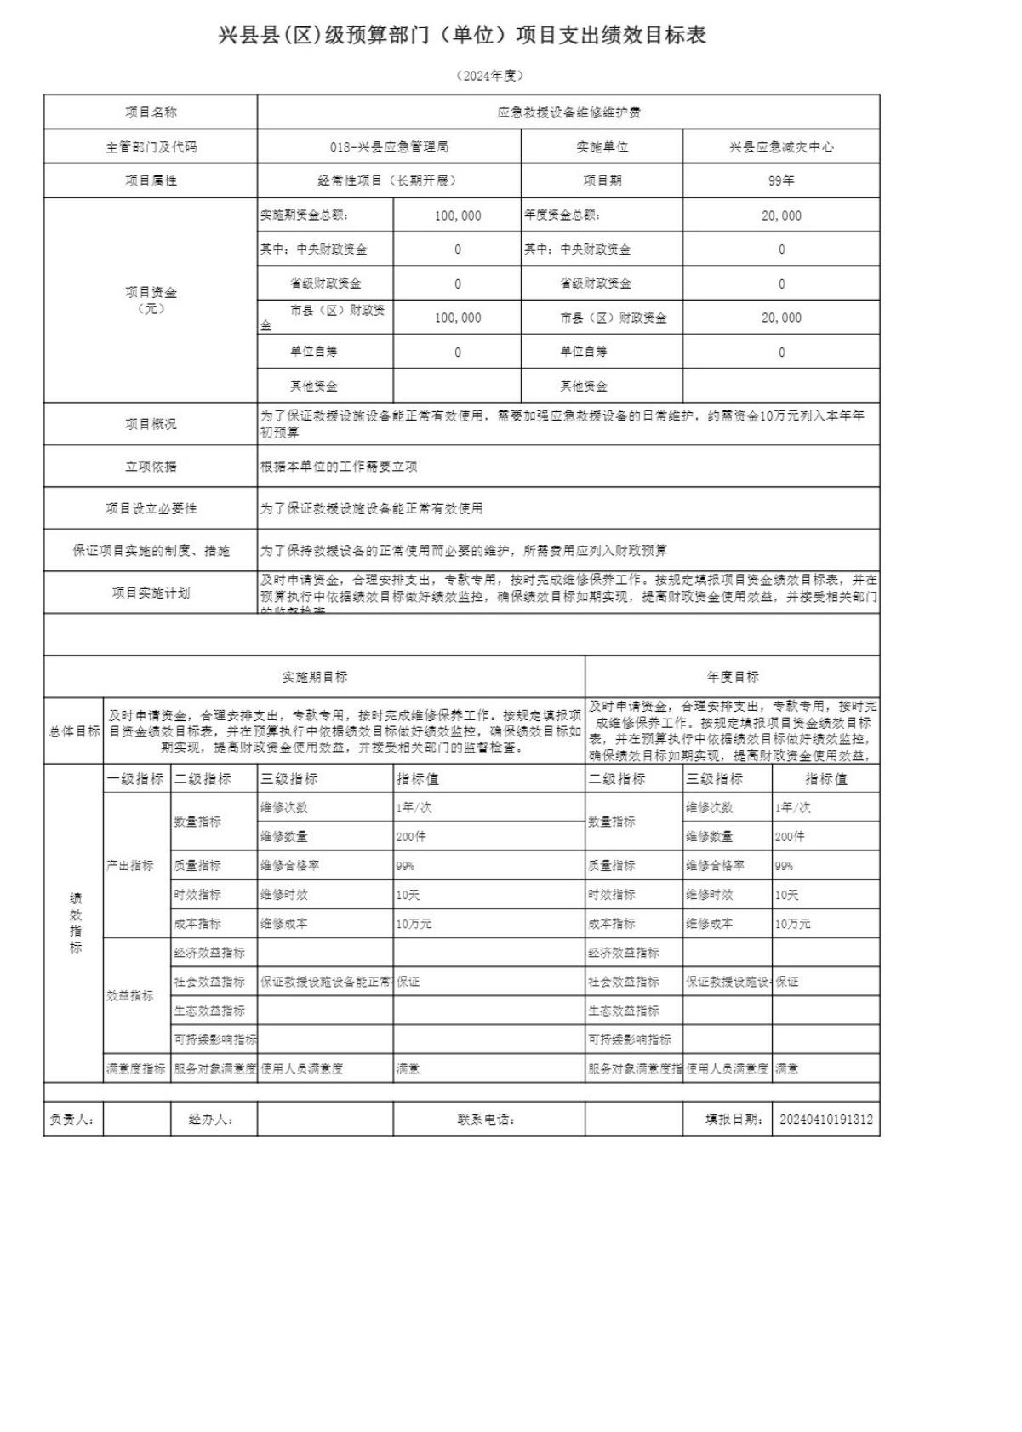

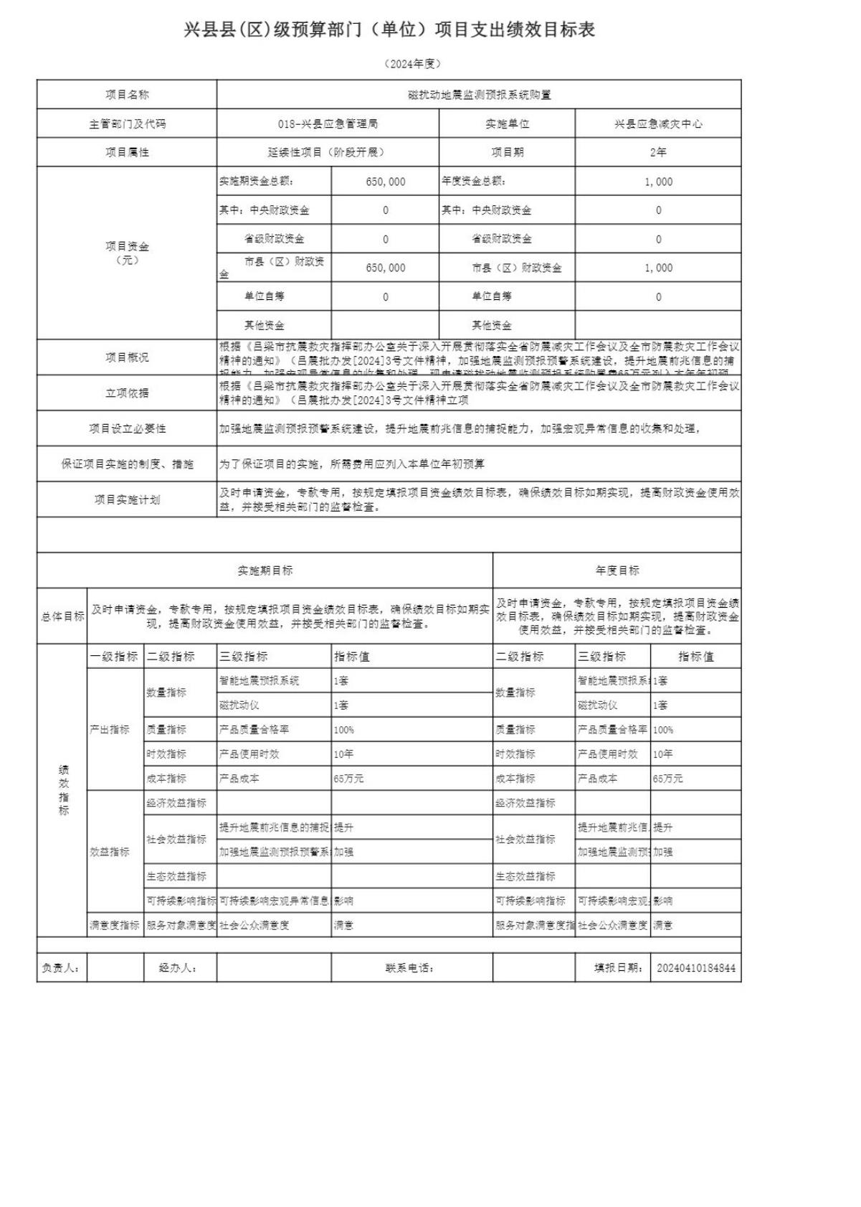

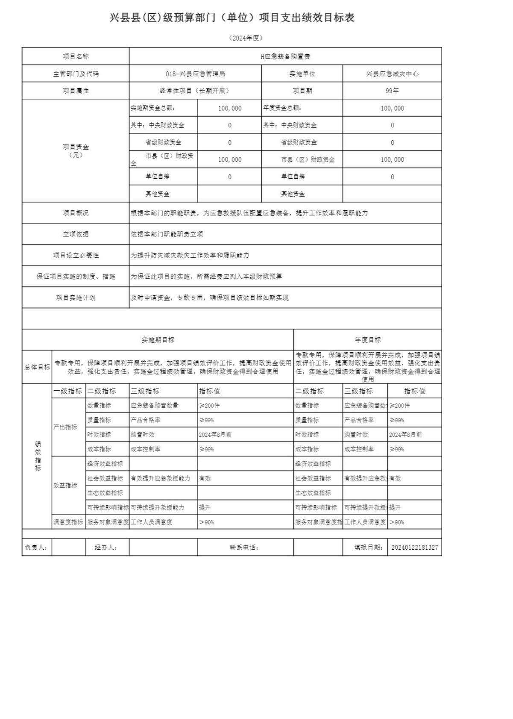

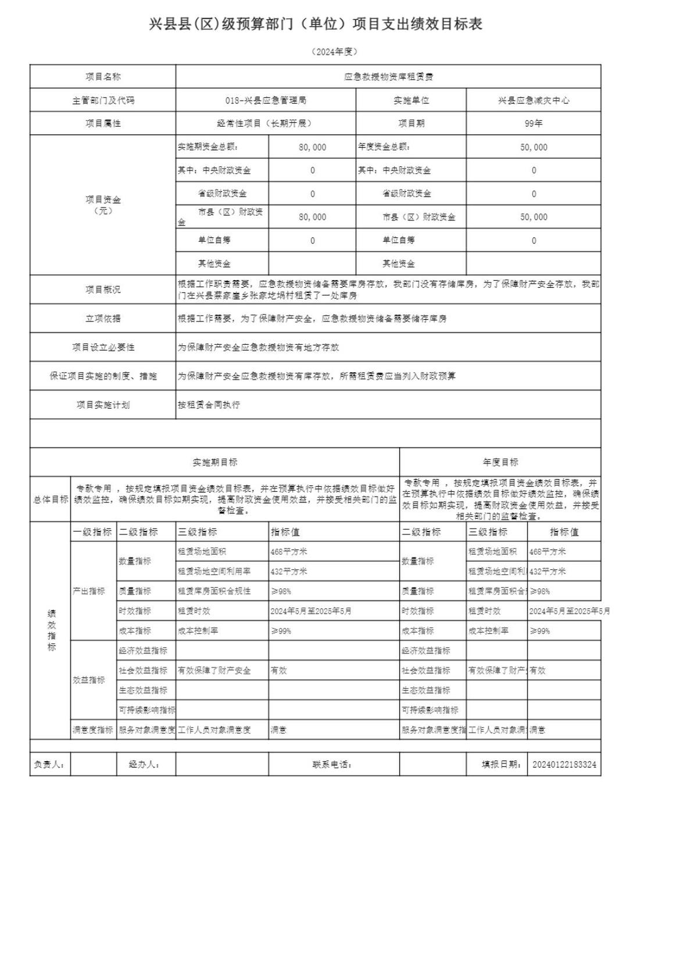

十一、国有资产占有使用情况
1、车辆情况：
截至2024年5月31日，兴县应急减灾中心共有公务用车编制0辆，实有1辆，其中：领导用车0辆，机要通信用车0辆，应急保障用车1辆，执法执勤用车0辆，特种专业技术用车0辆，事业单位业务用车0辆，其他公务用车0辆。
2、房屋情况：
截至2024年5月31日，兴县应急减灾中心使用的办公用房建筑总面积420平方米。
3、其他国有资产占有使用情况：
截至2024年5月31日，兴县应急减灾中心占有使用价值50万元（原值）以上的通用设备0台（套）；兴县应急减灾中心占有使用价值100万元（原值）以上的通用设备0台（套）。

十二、其他说明

（一）政府购买服务指导性目录
本单位无政府购买服务项目

（二）其他
无

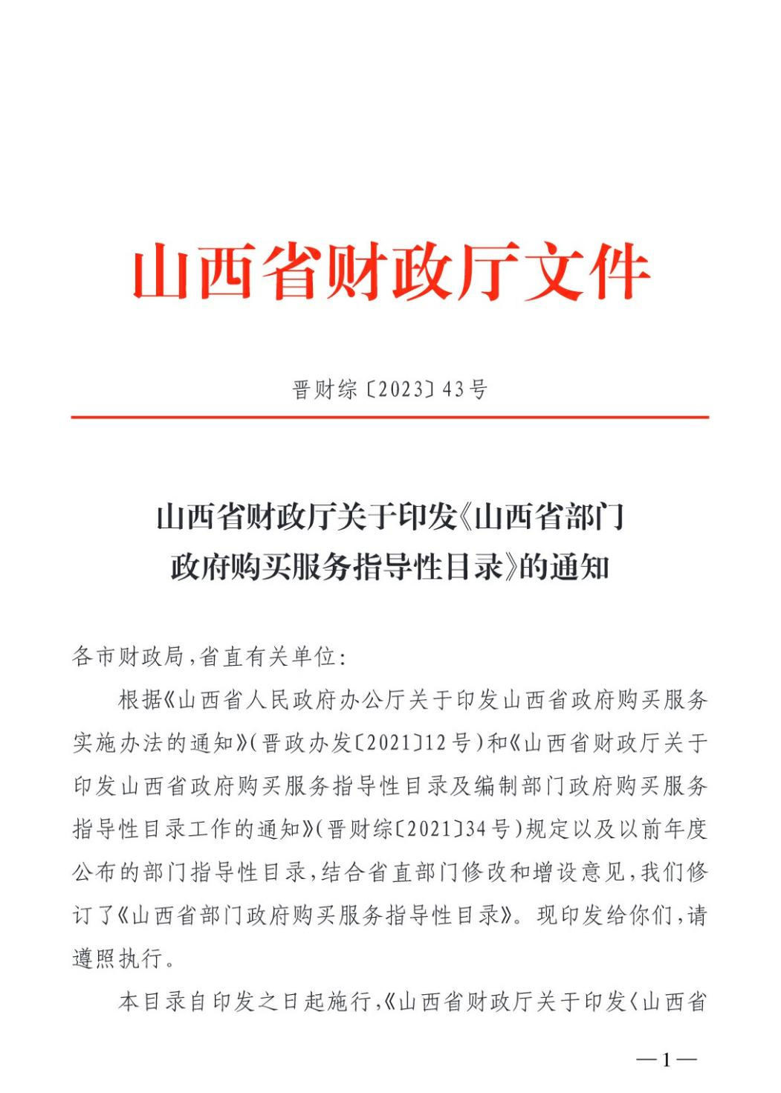



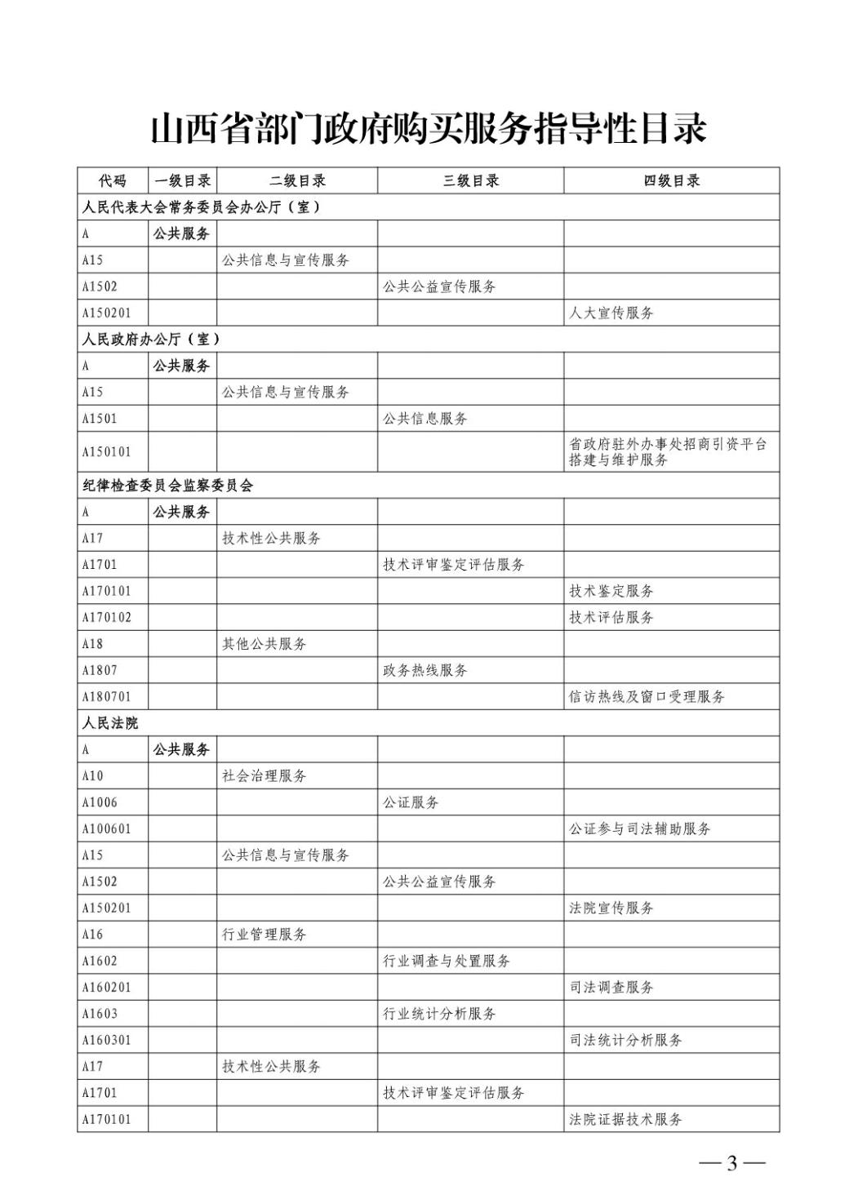

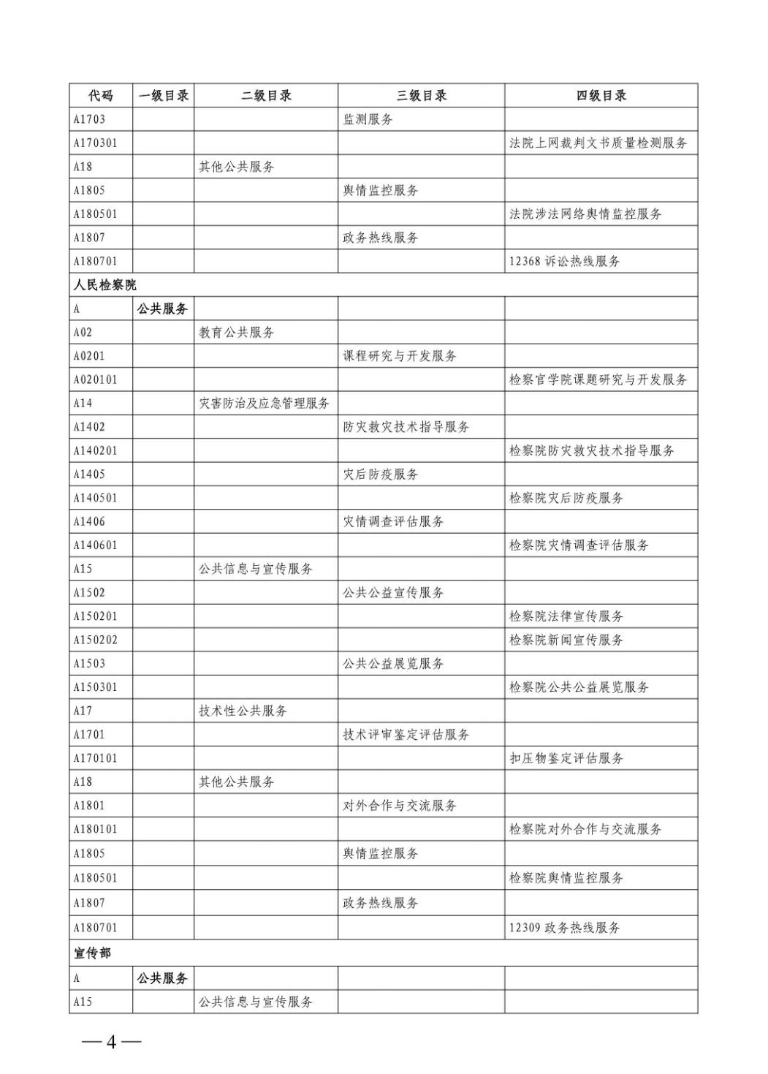

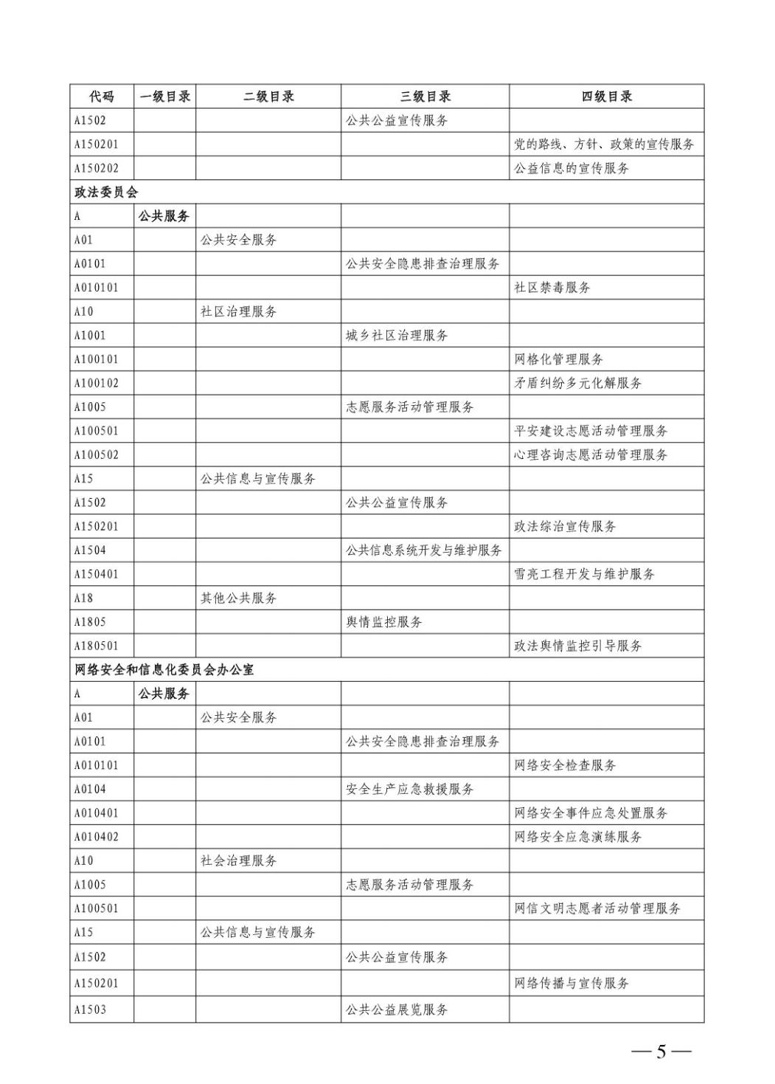

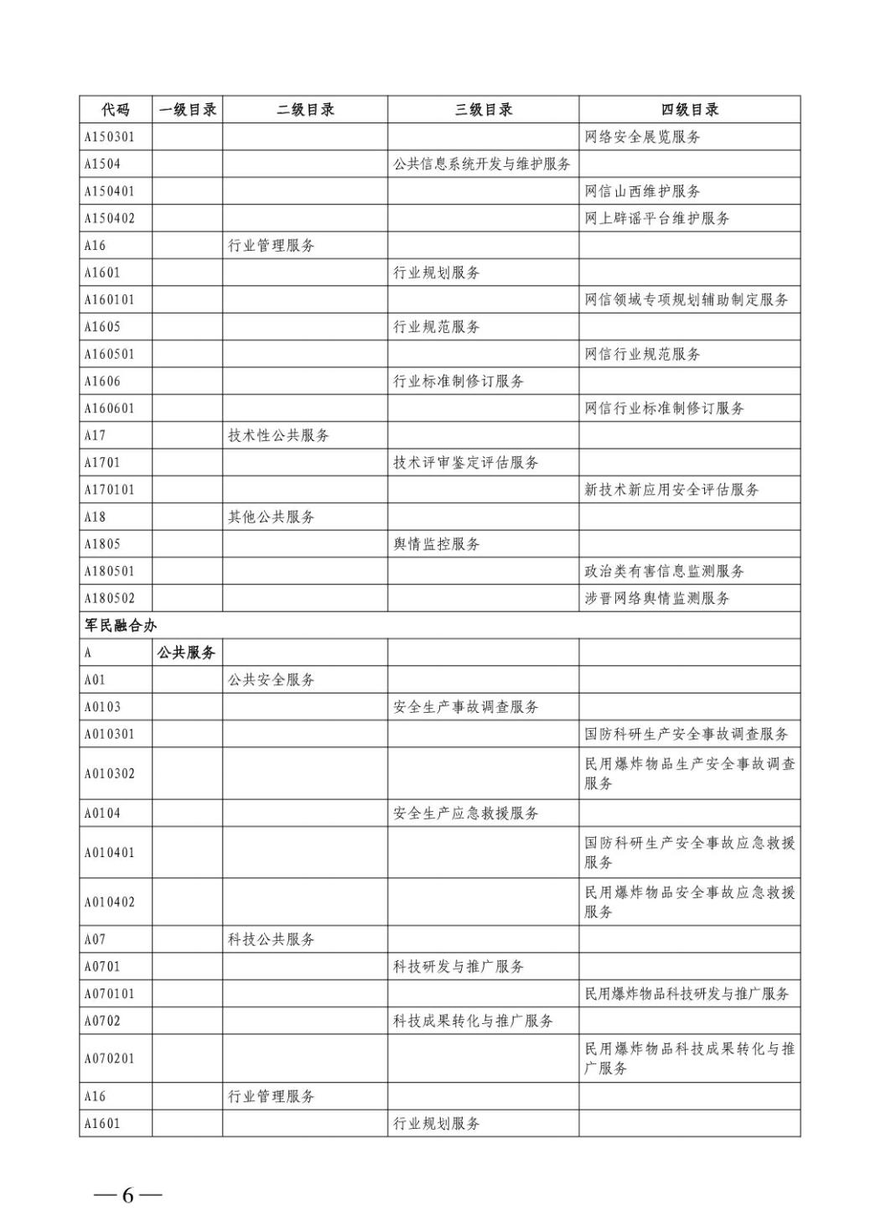

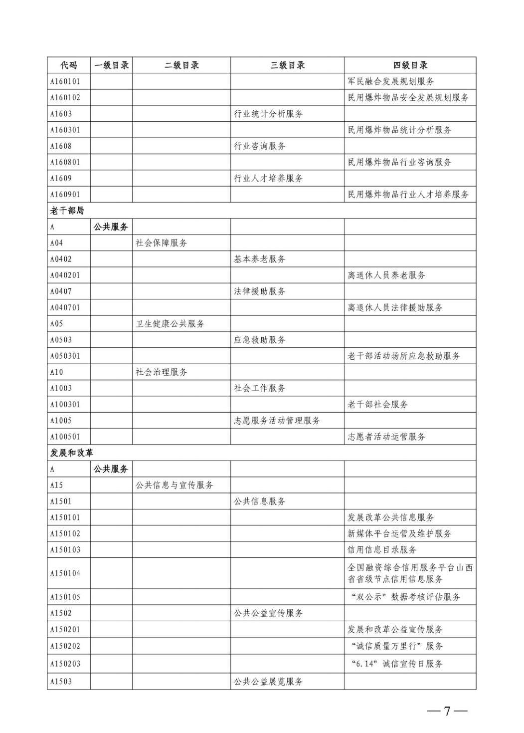

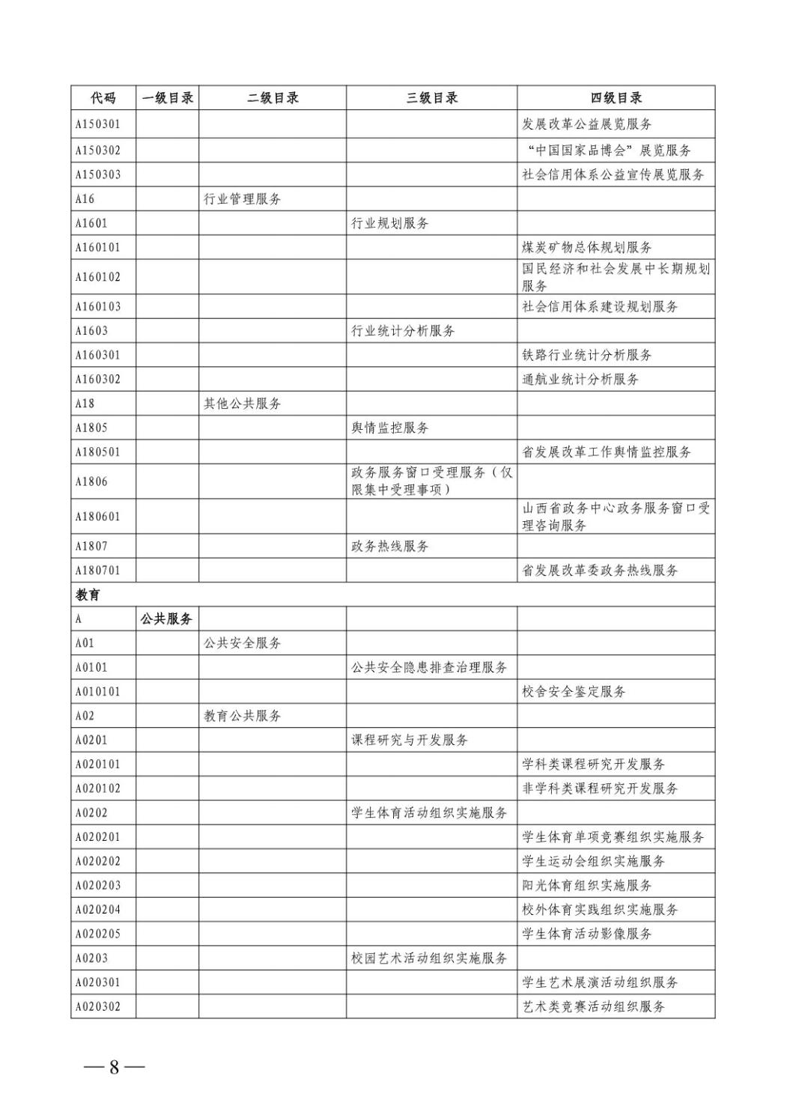

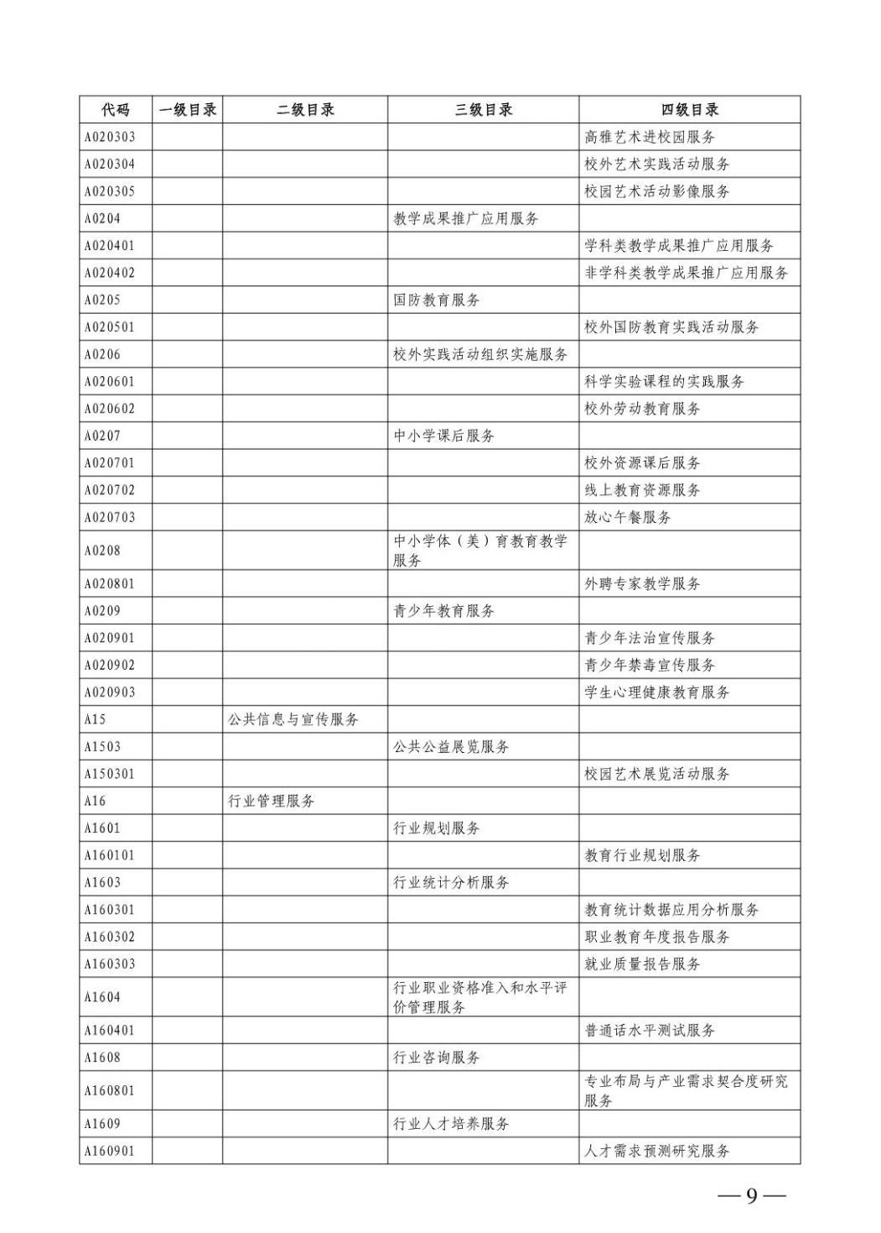

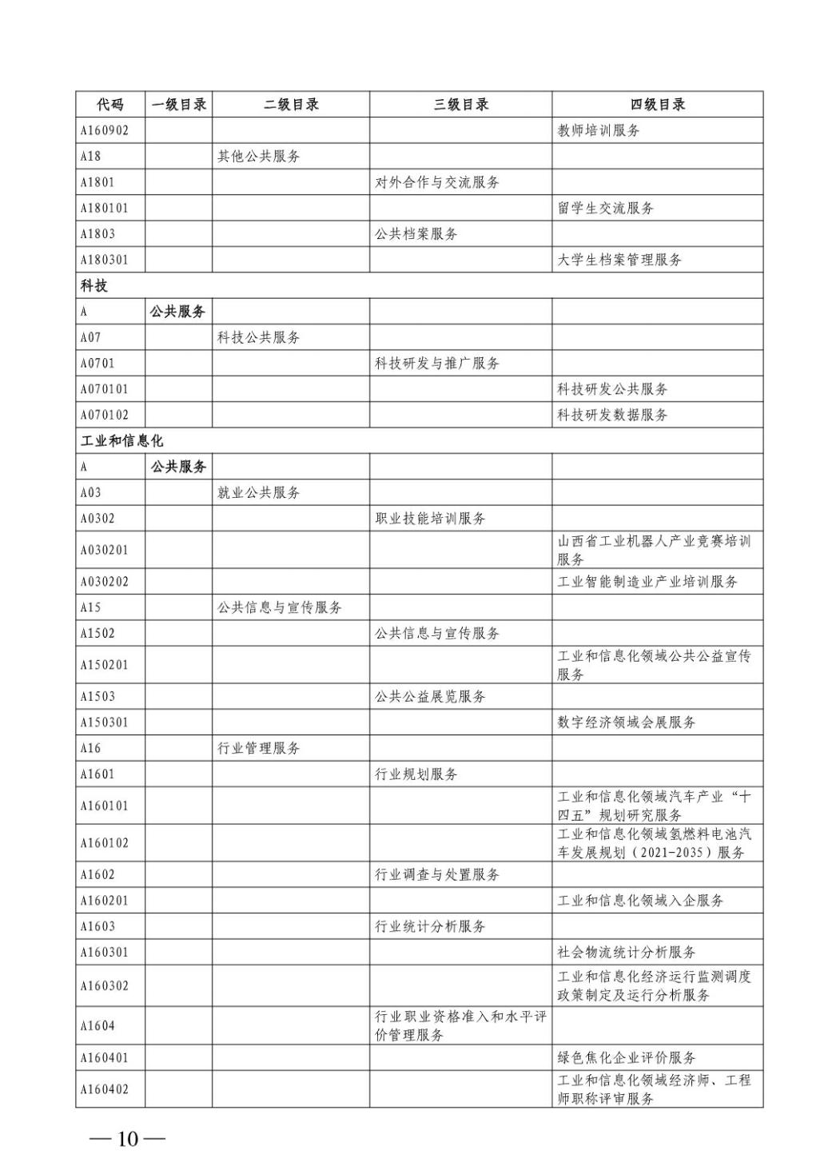

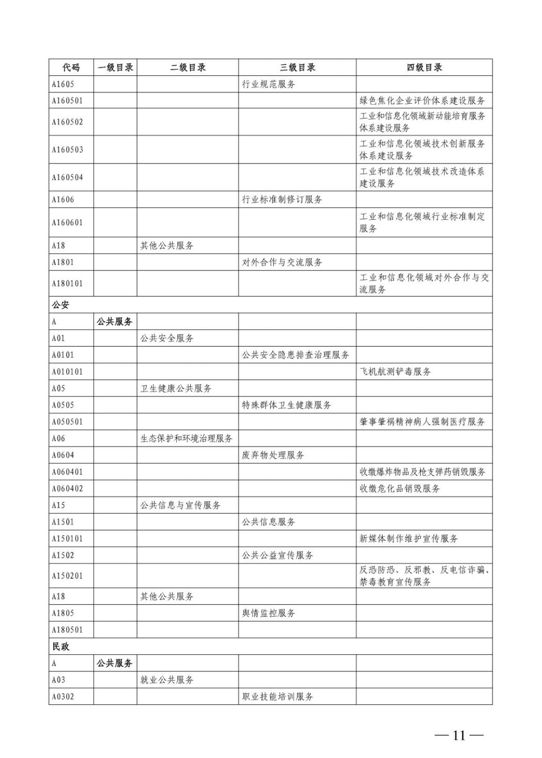

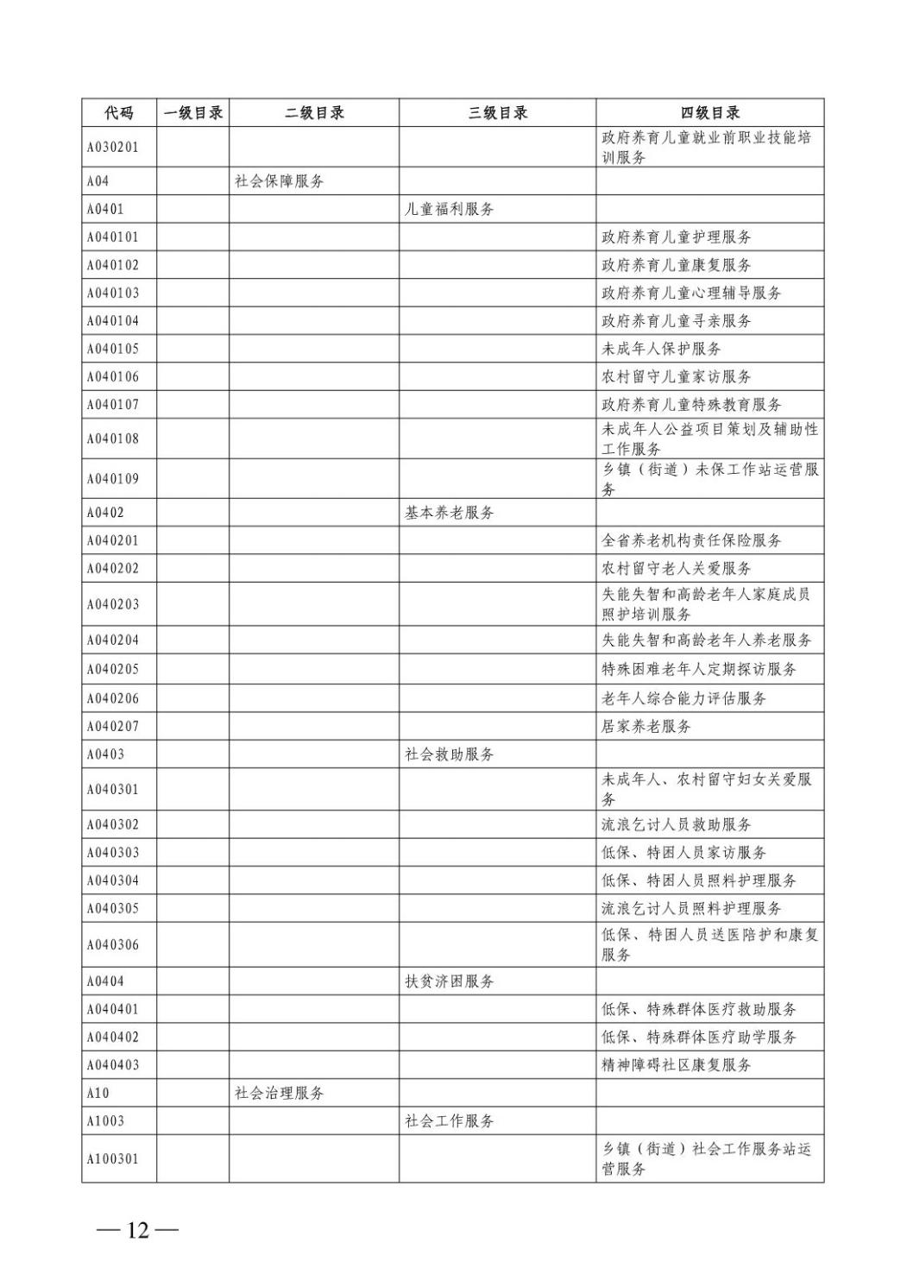

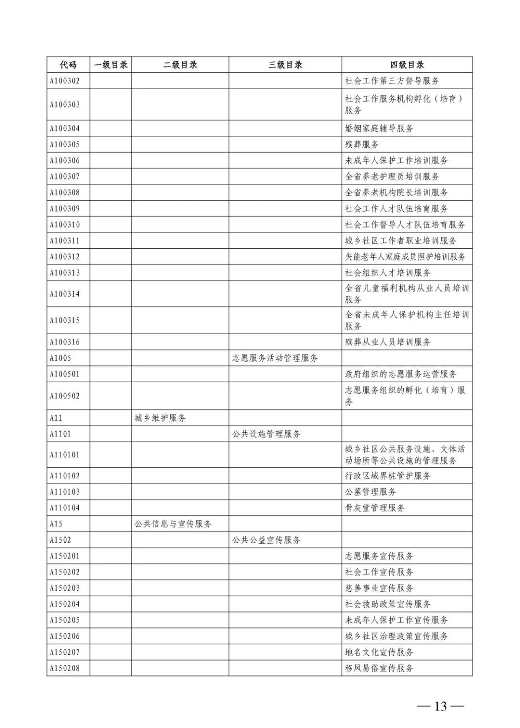

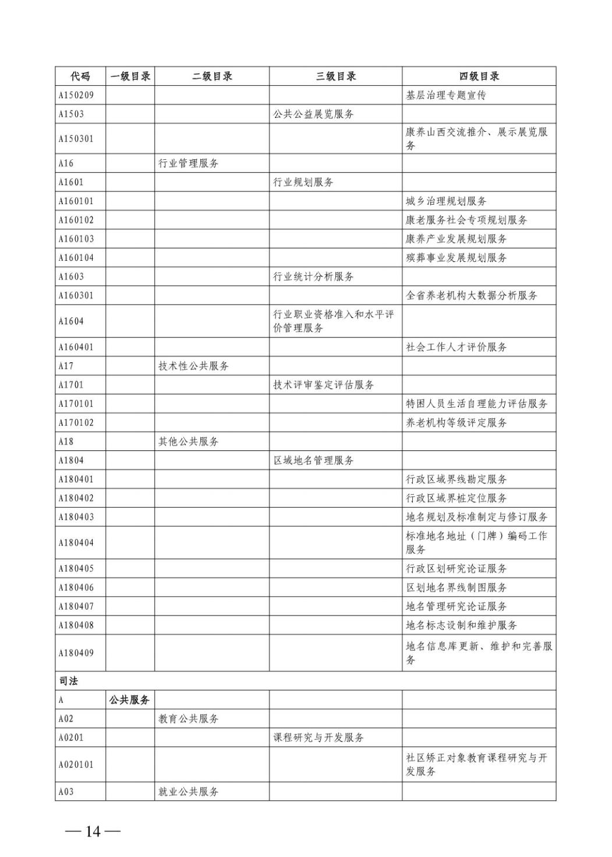

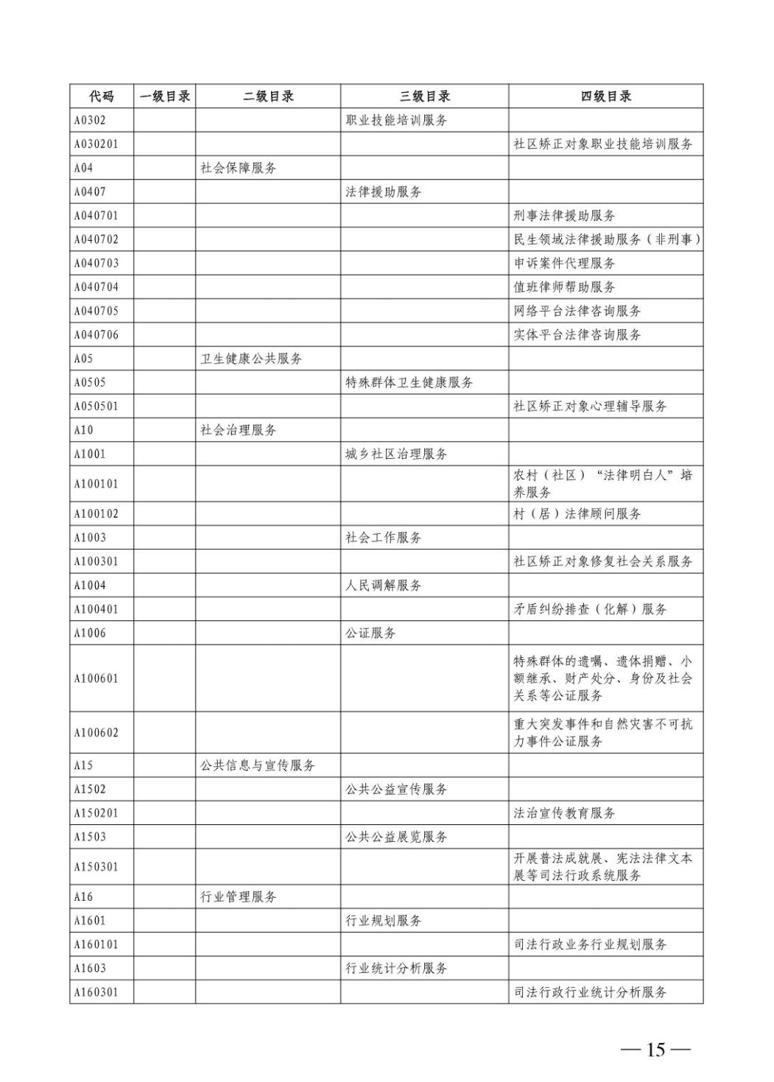

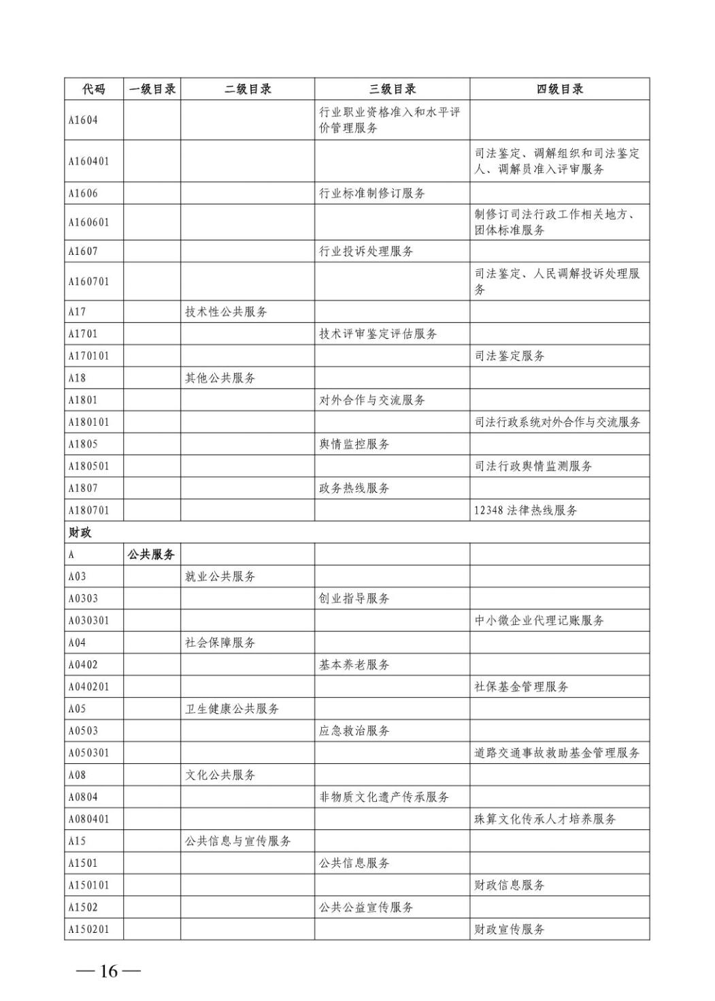

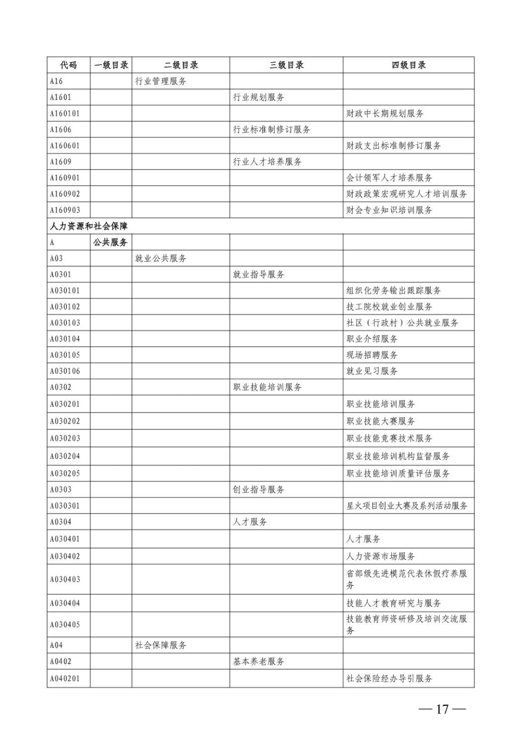

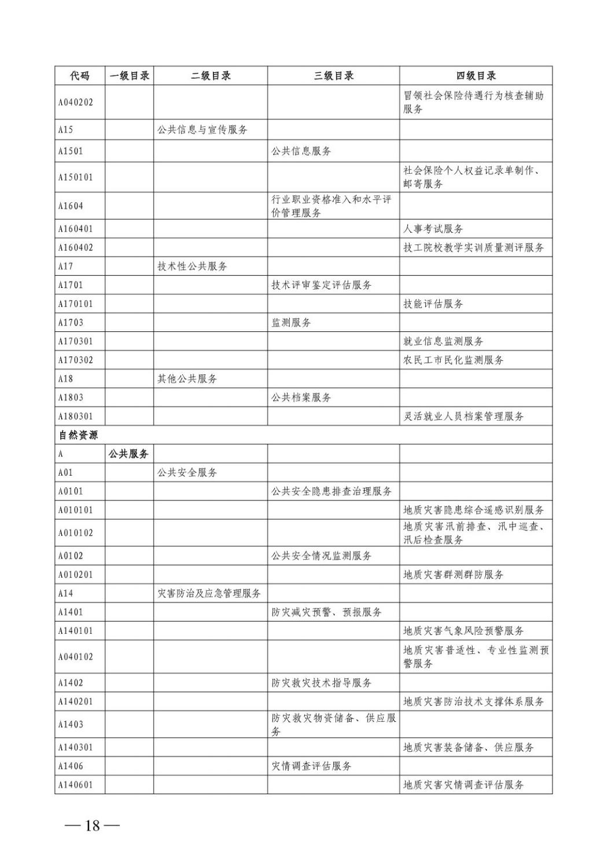

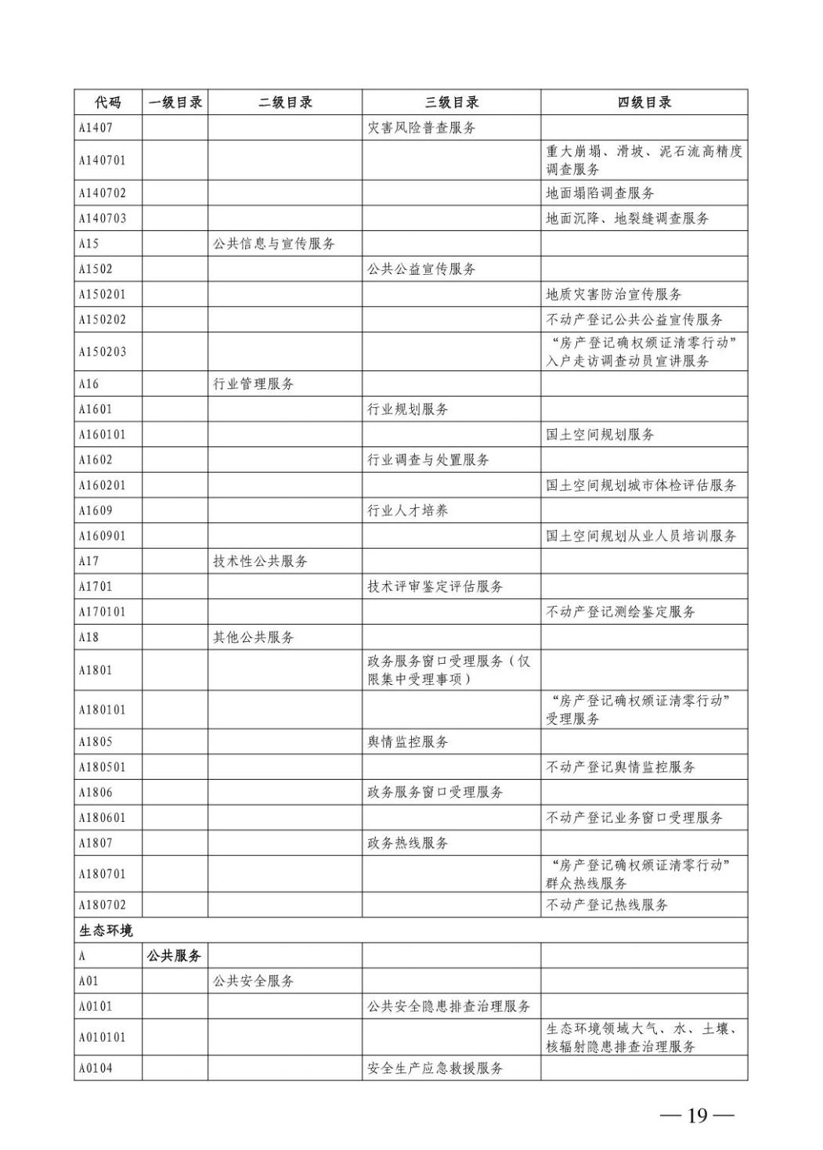

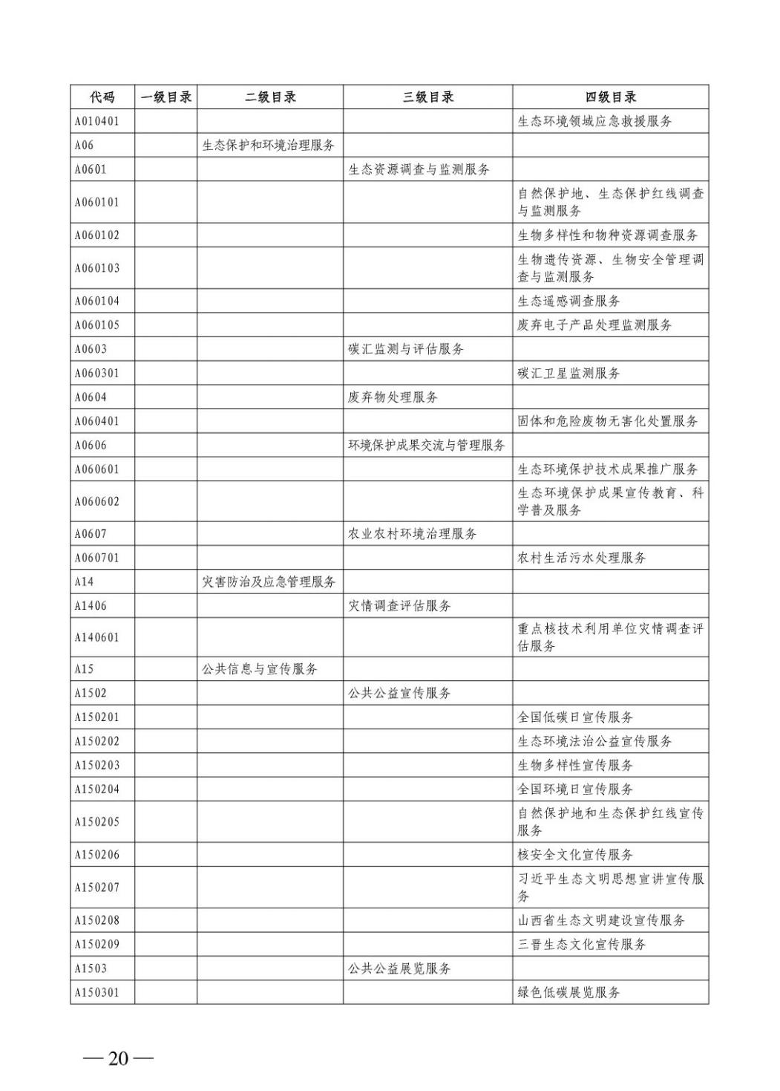

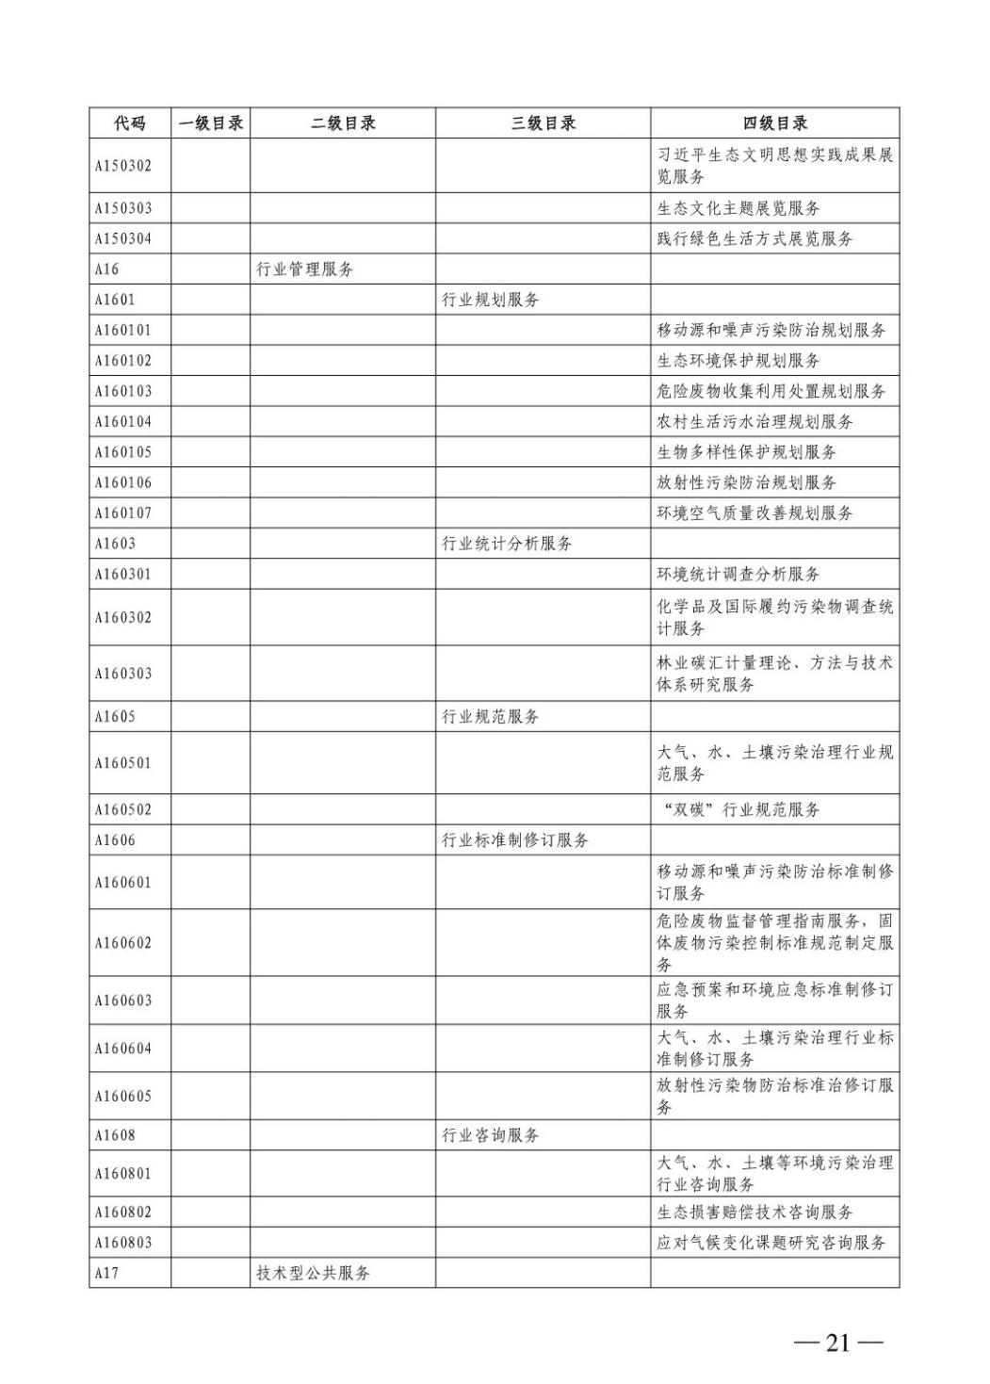

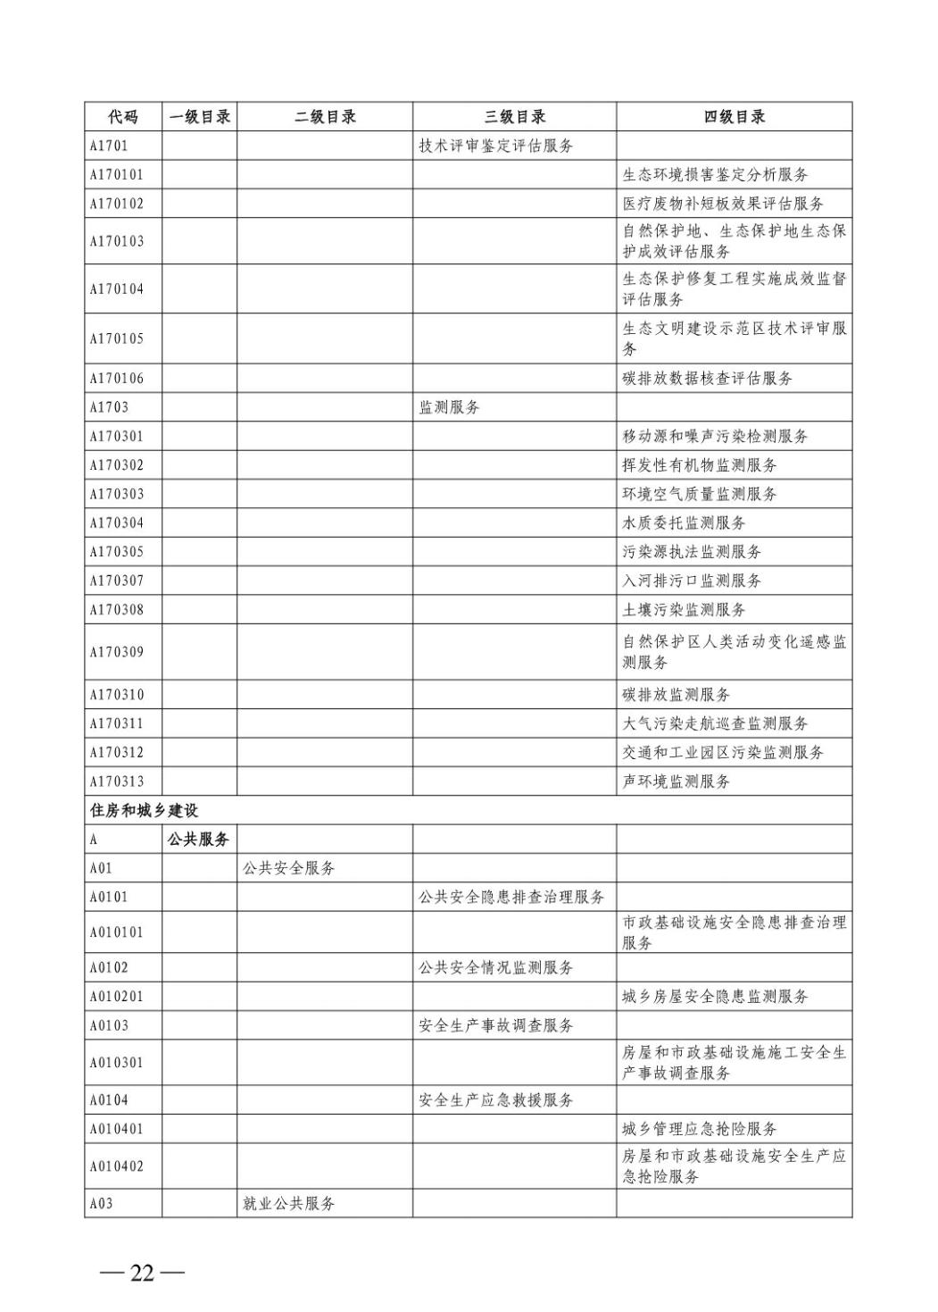

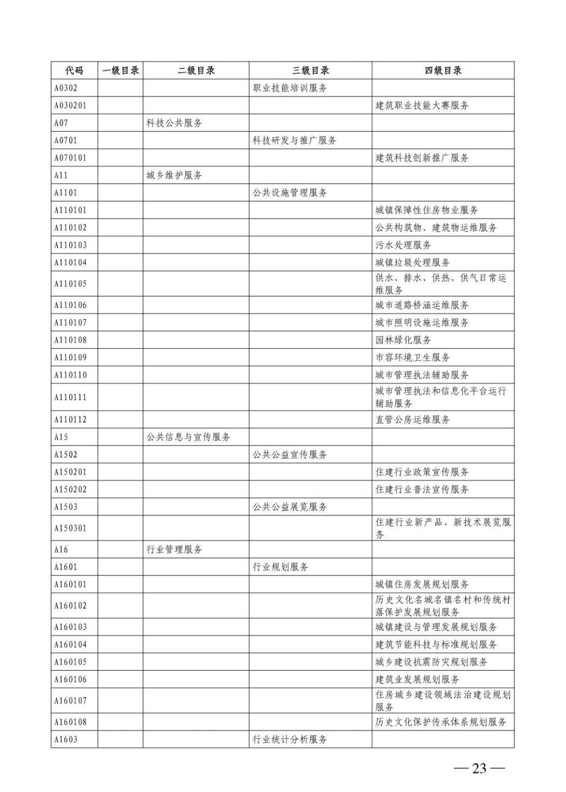

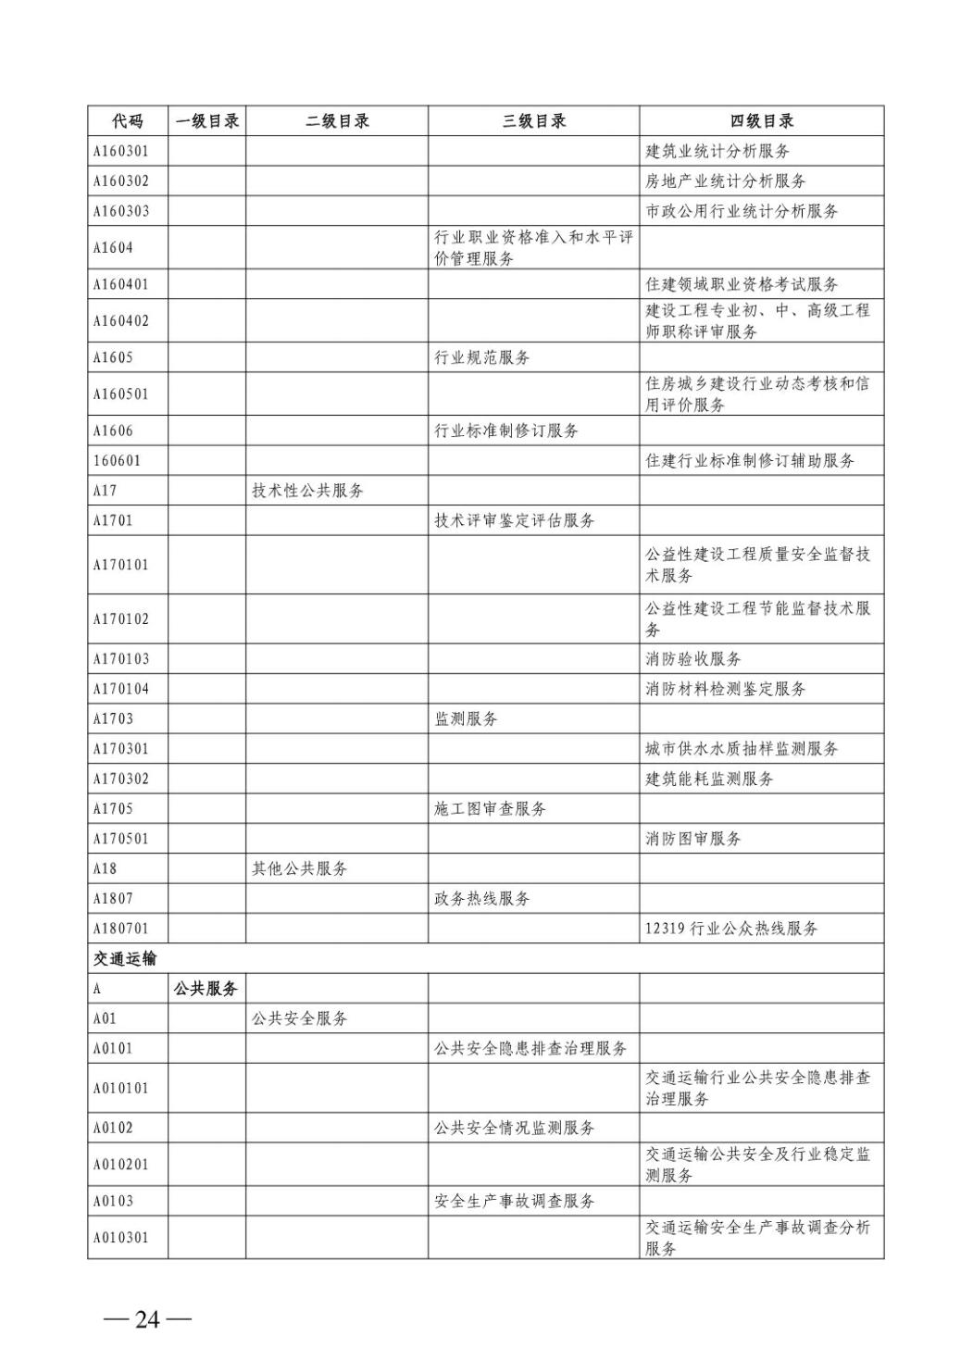

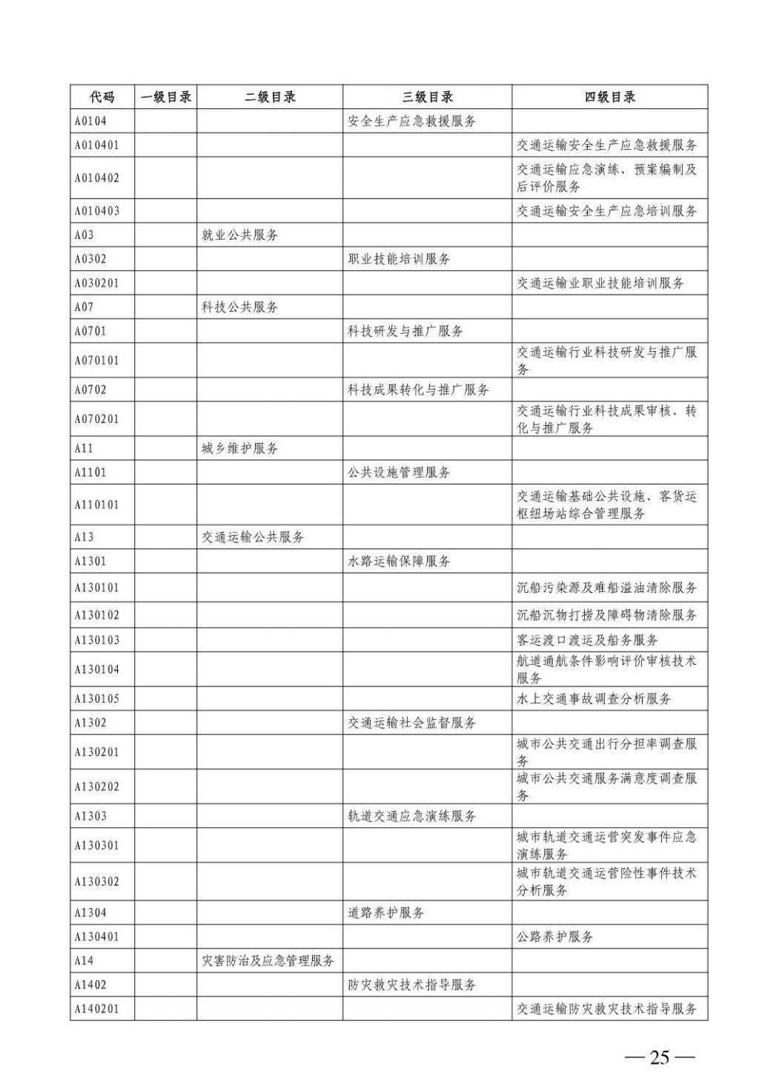

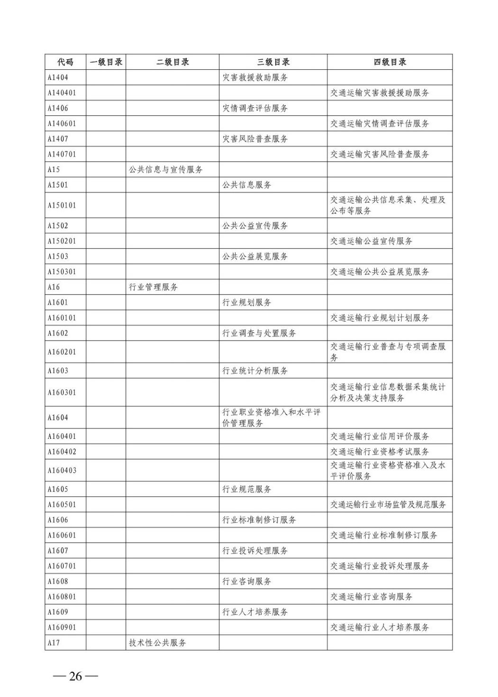

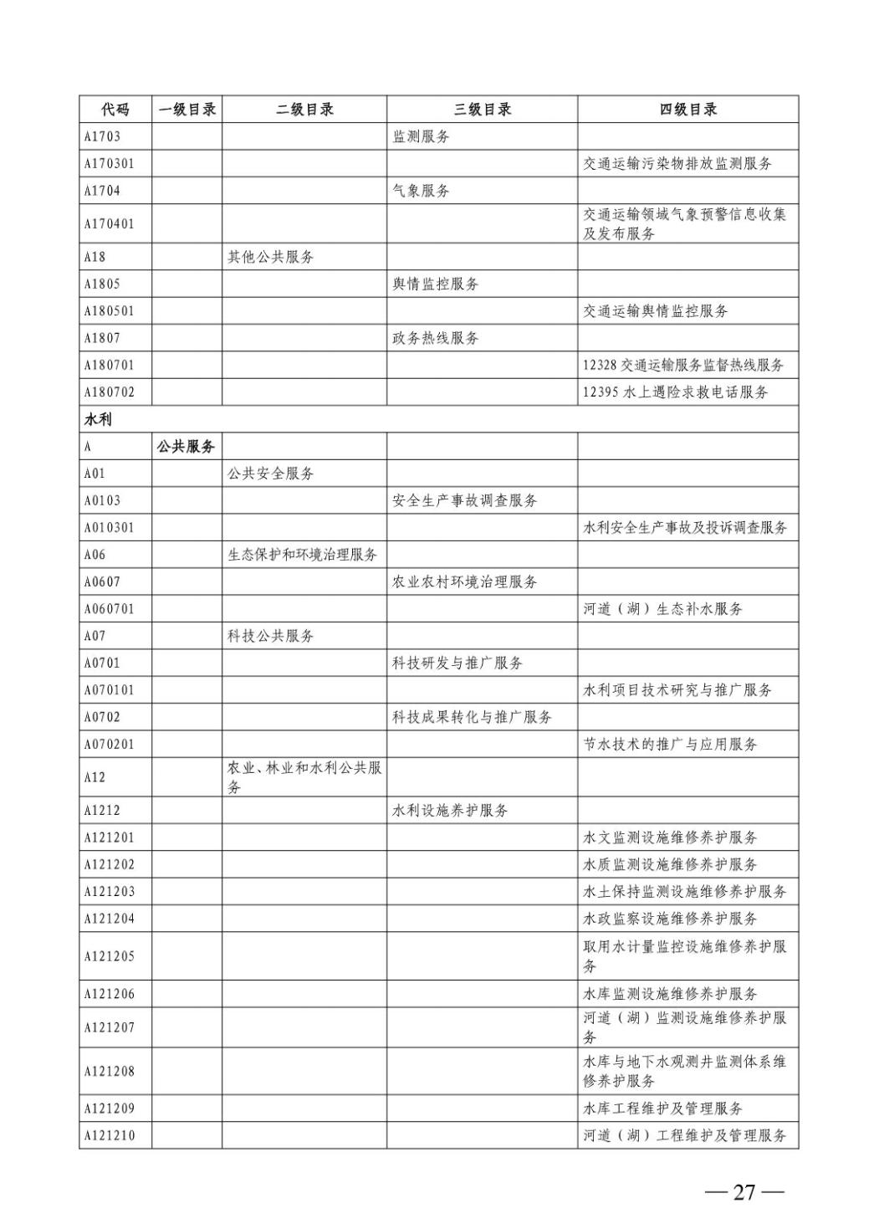

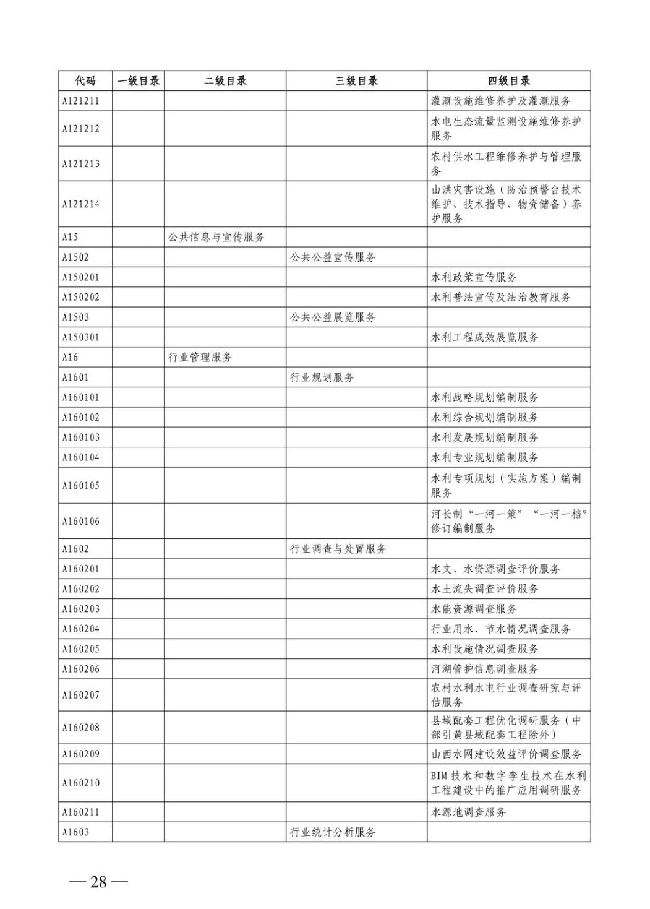

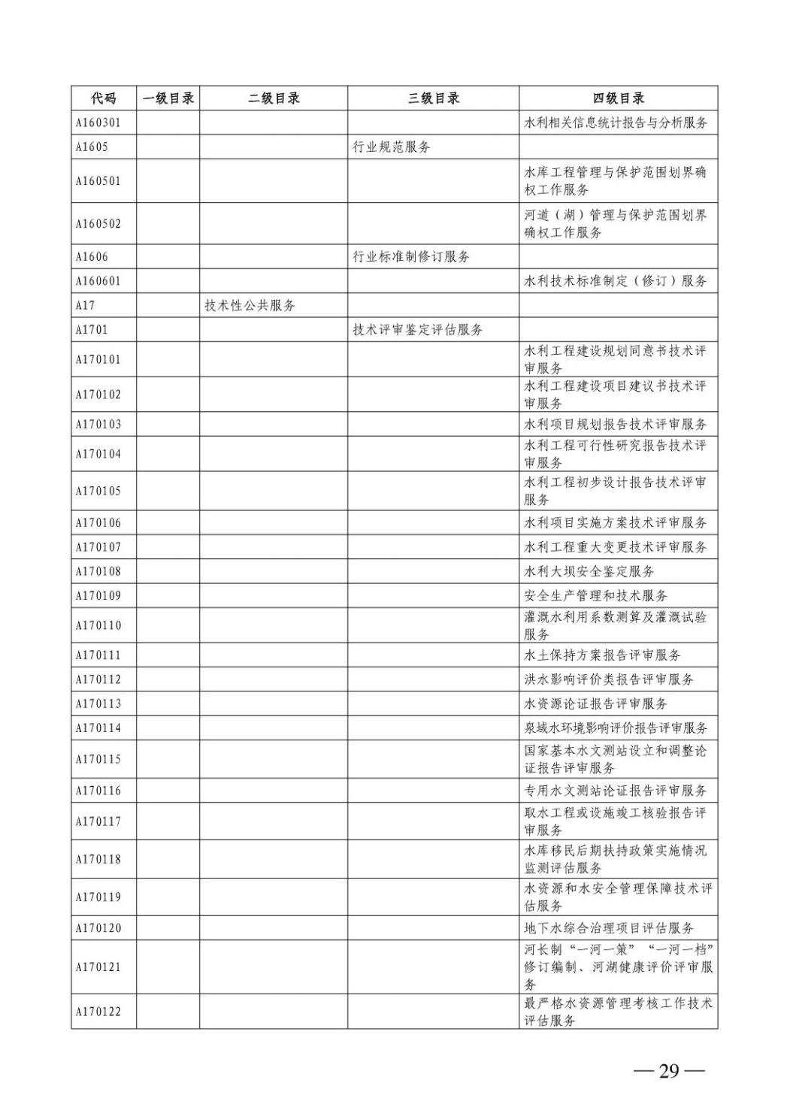

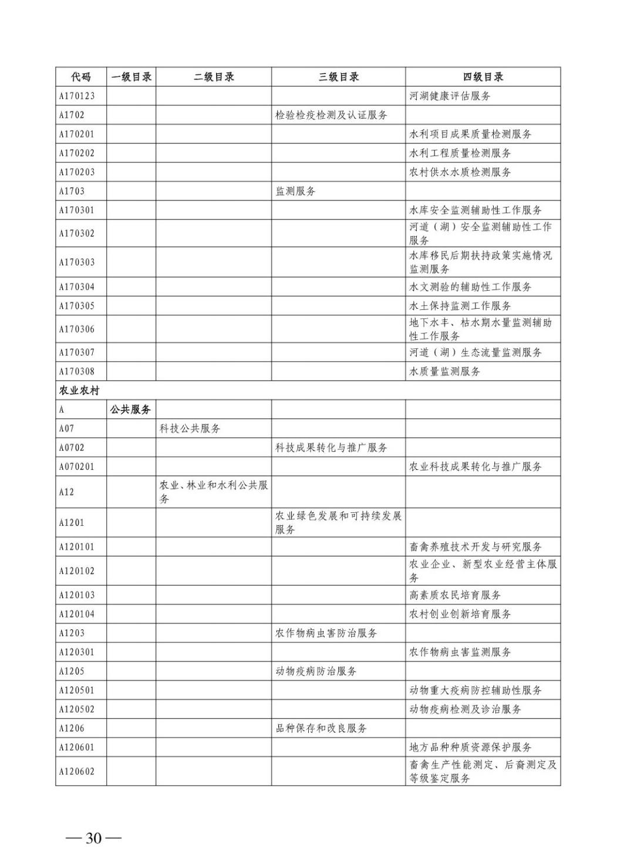

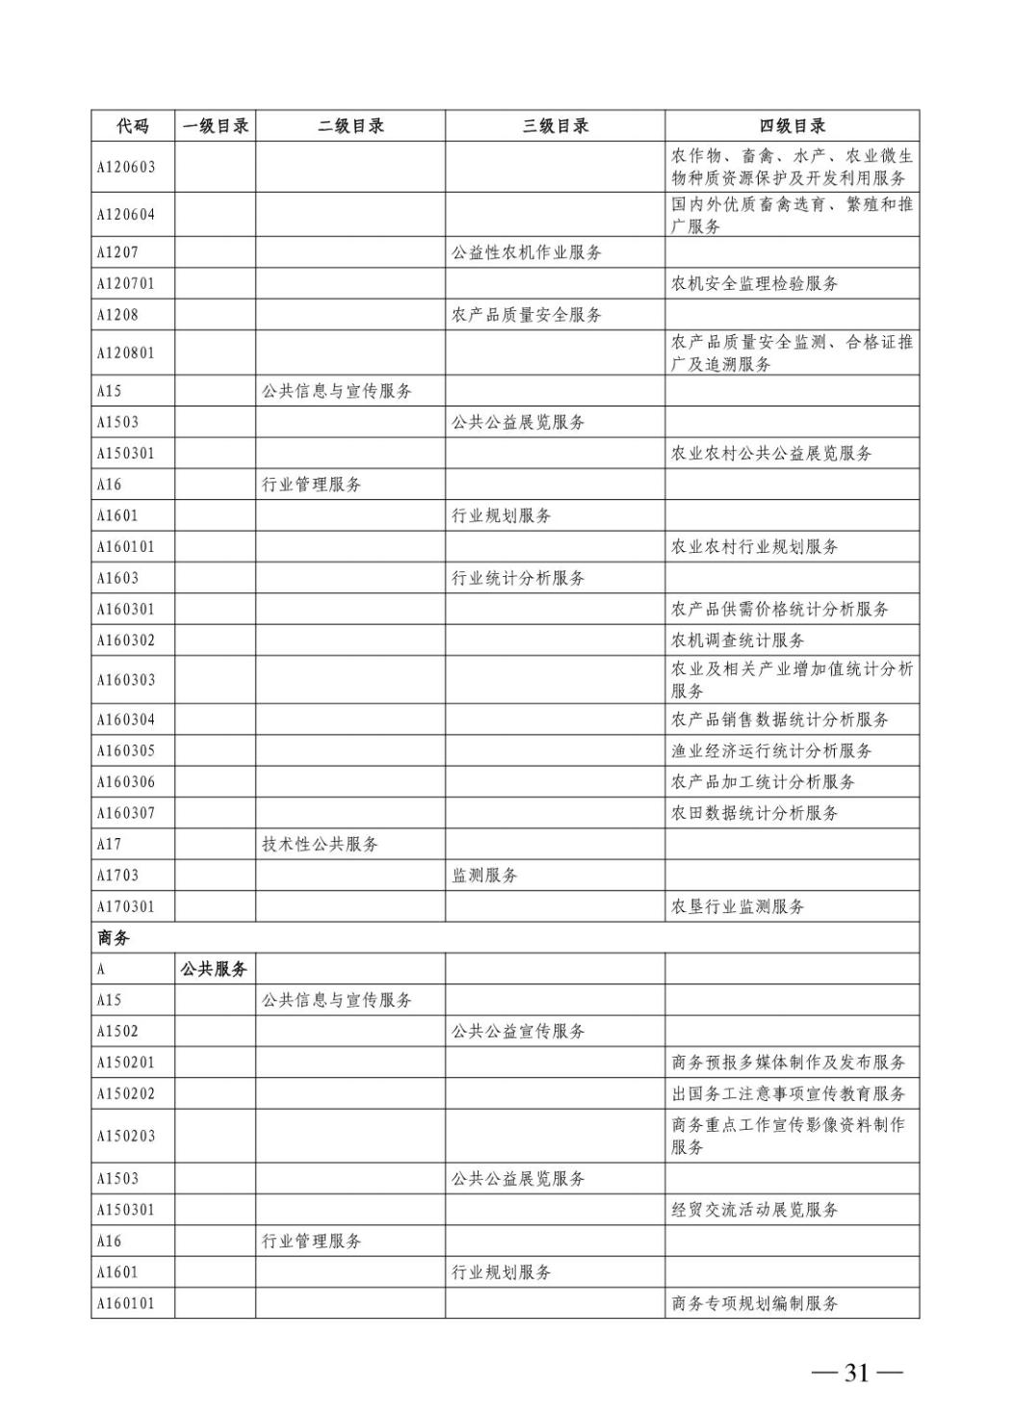

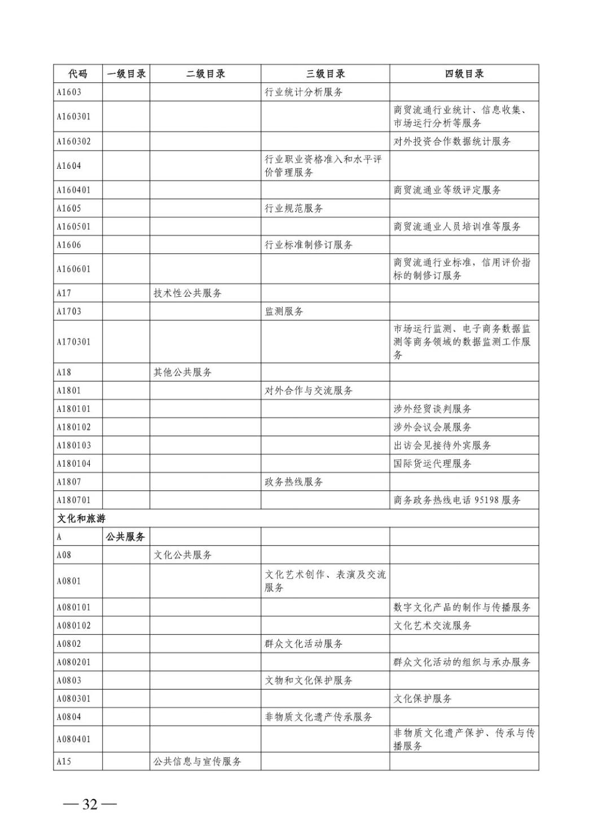

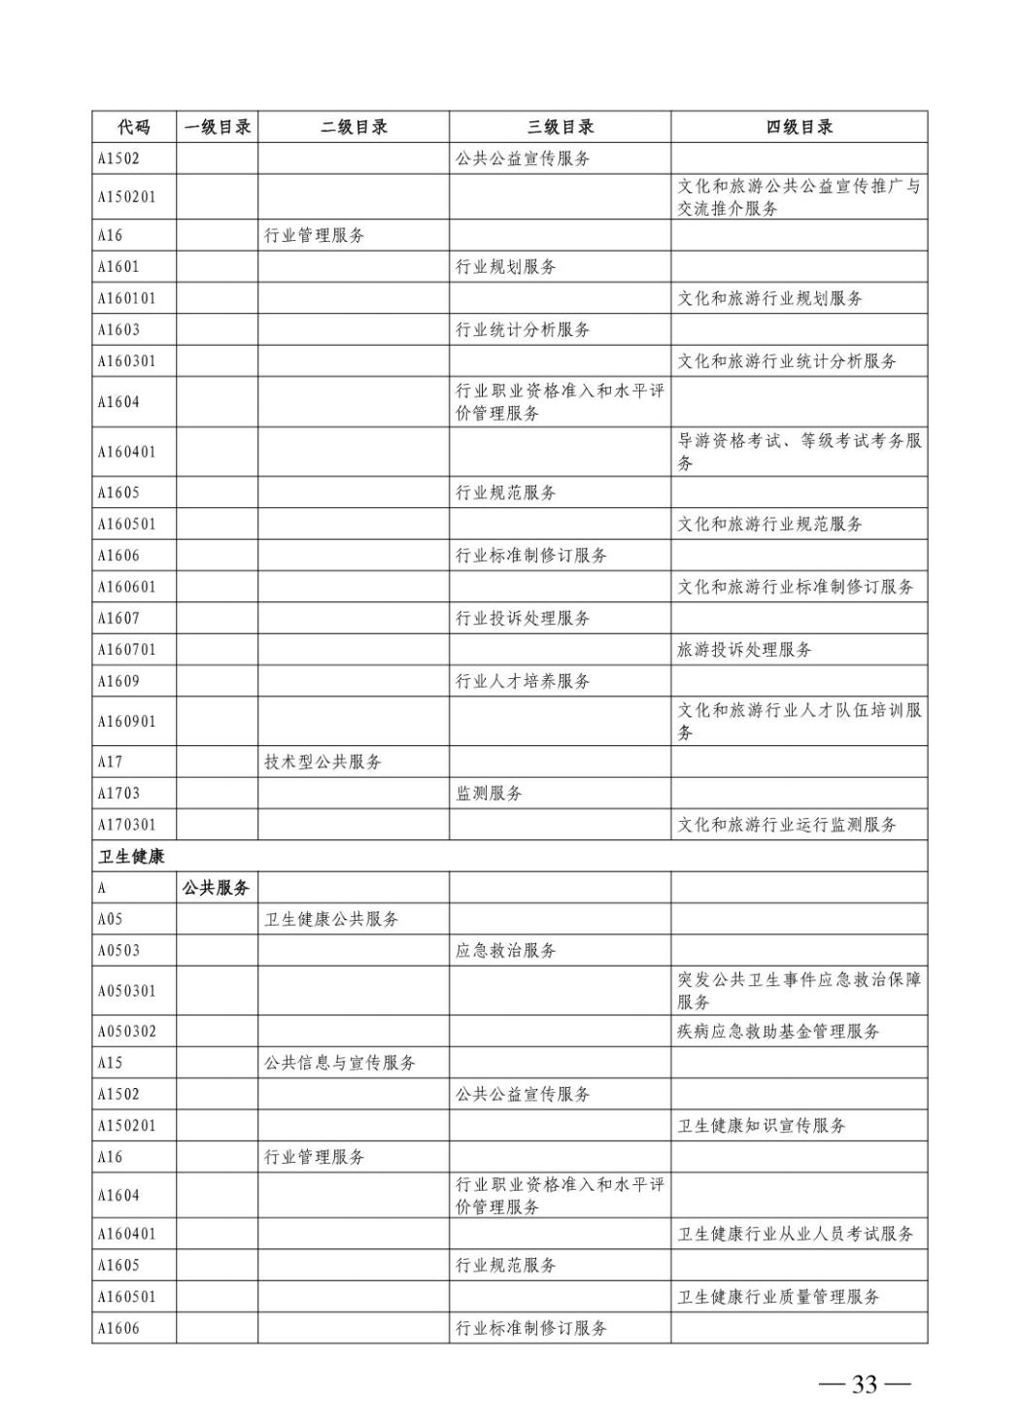

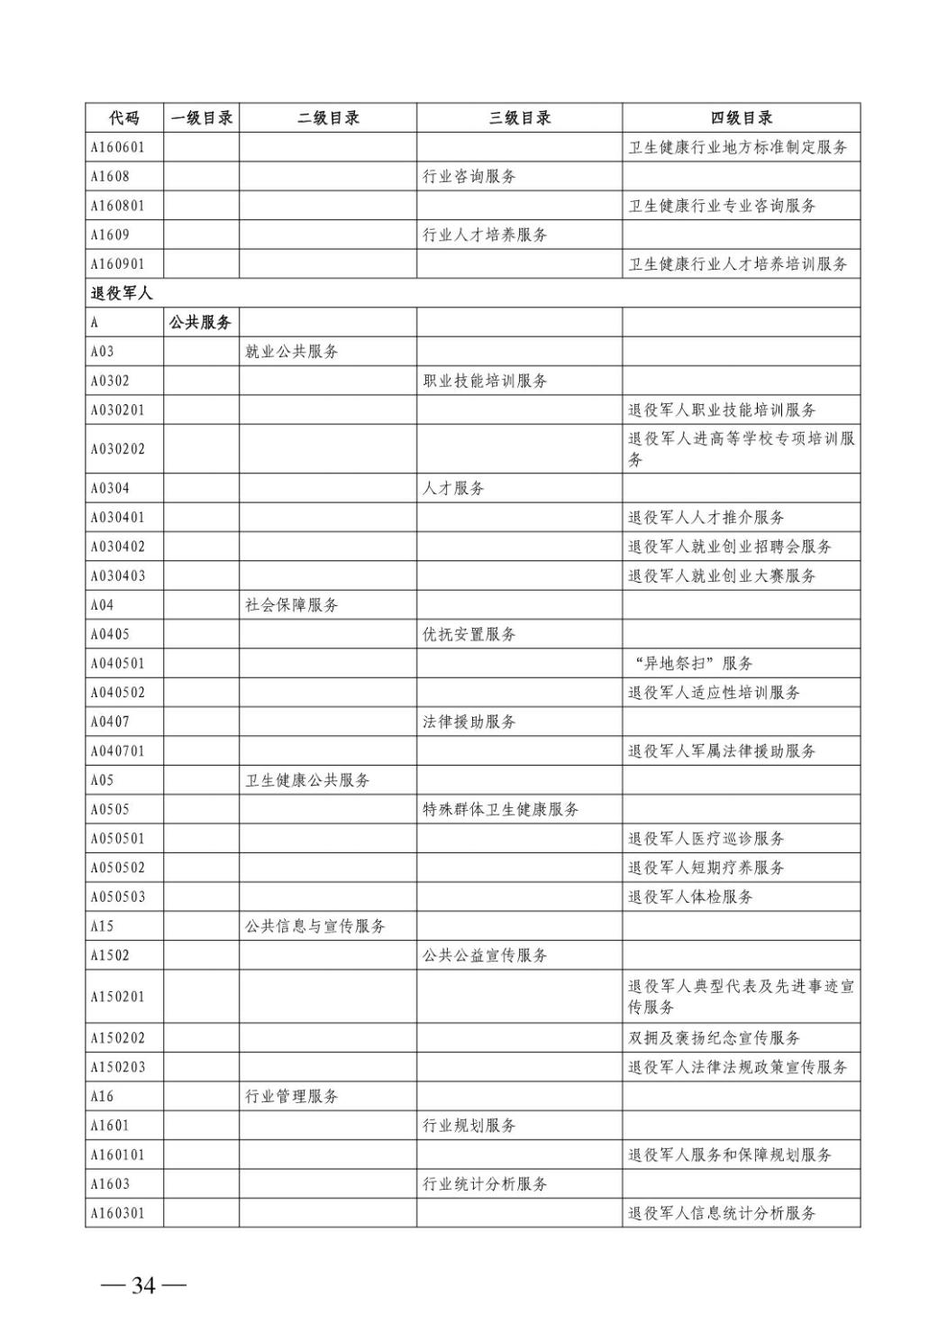

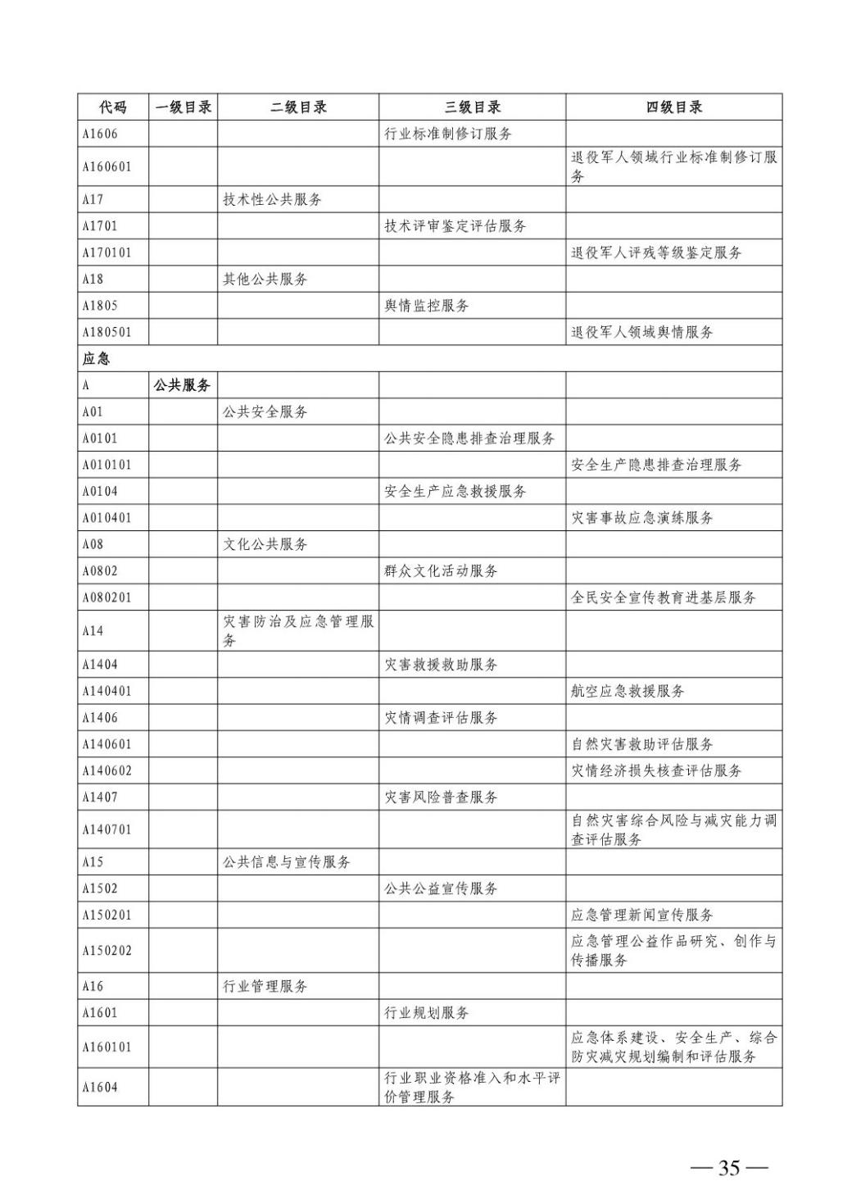

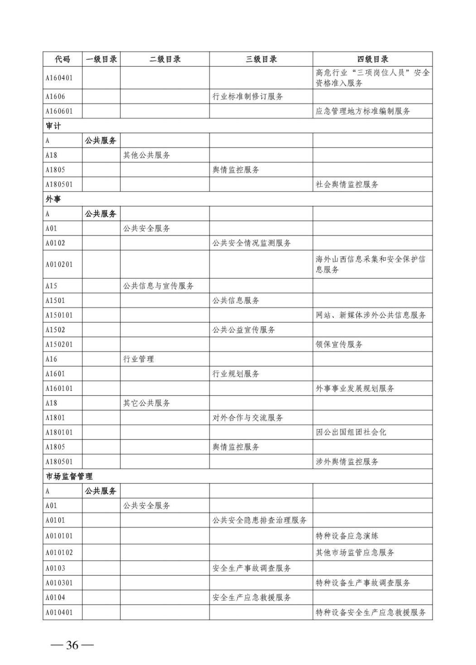

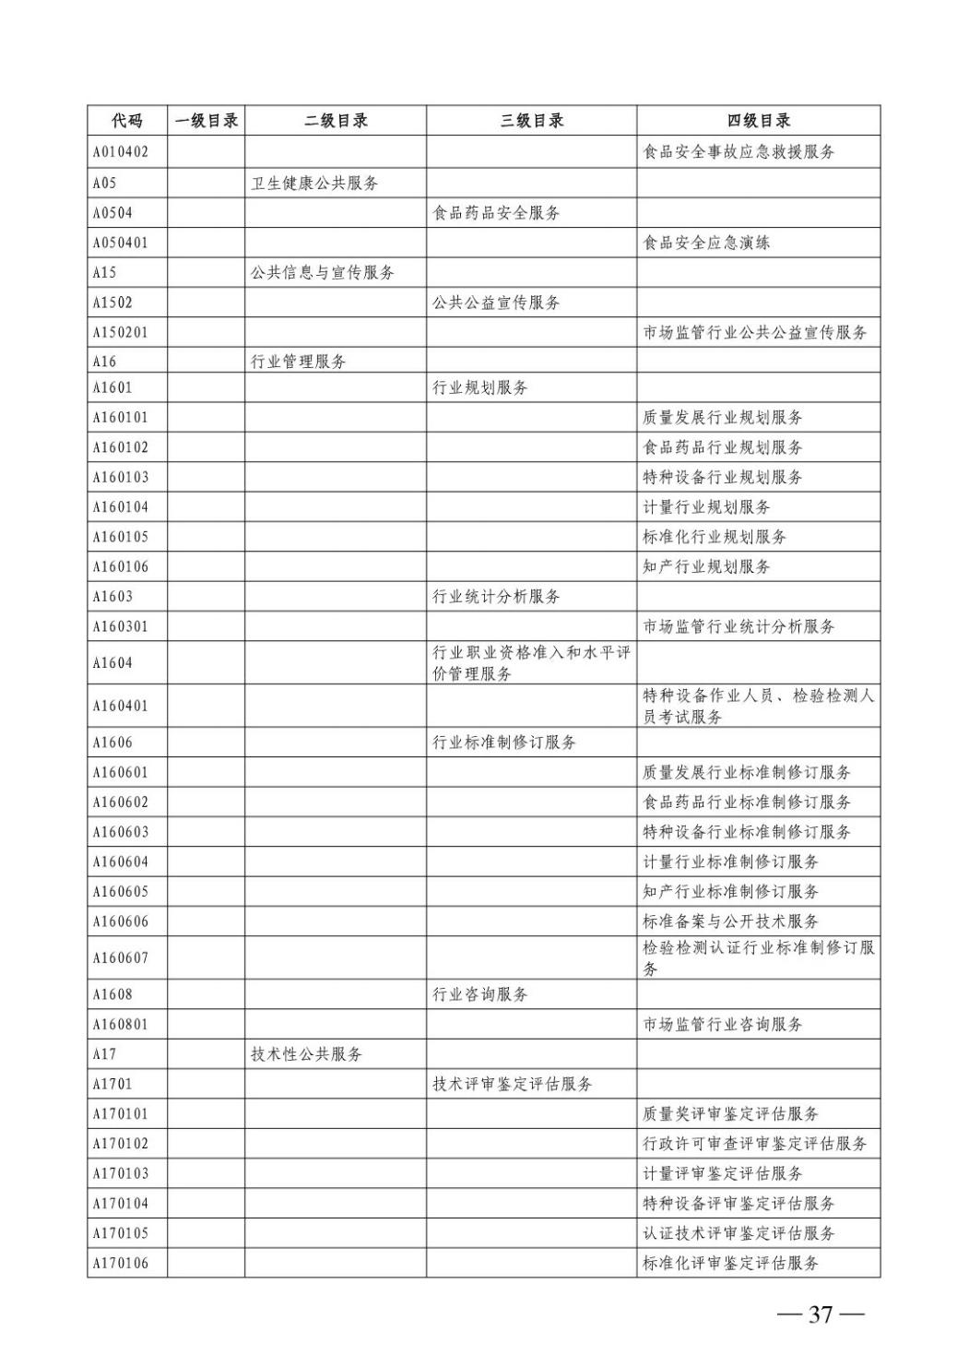

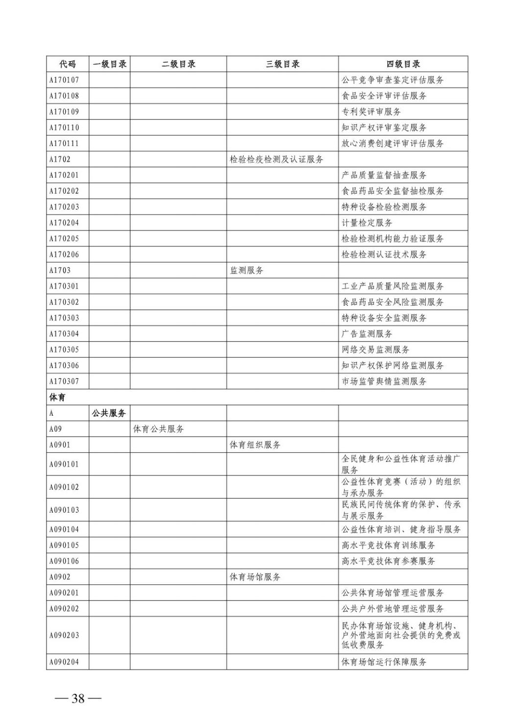

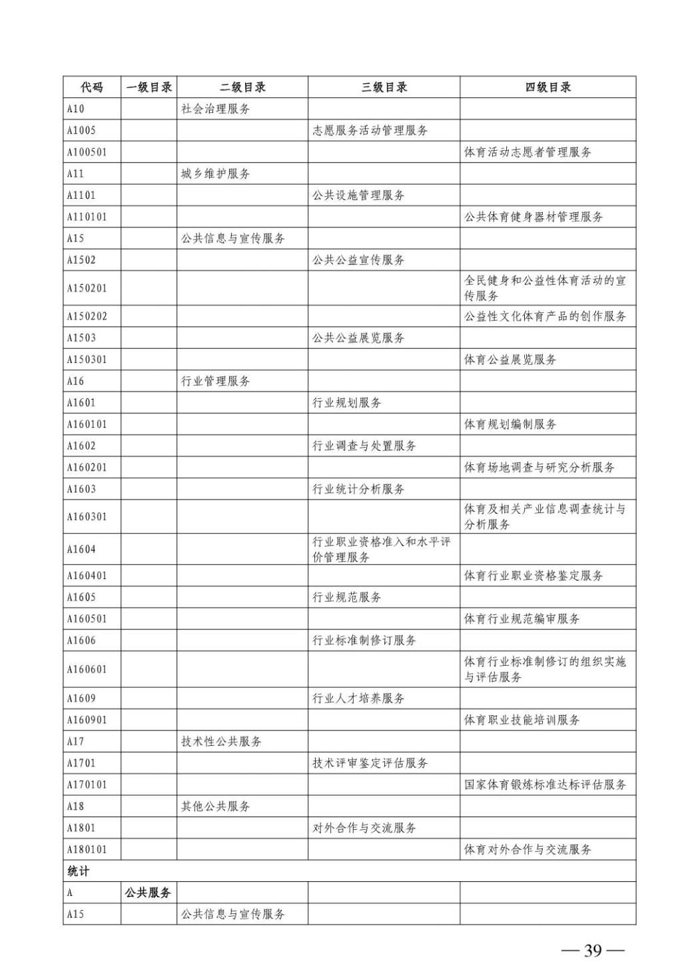

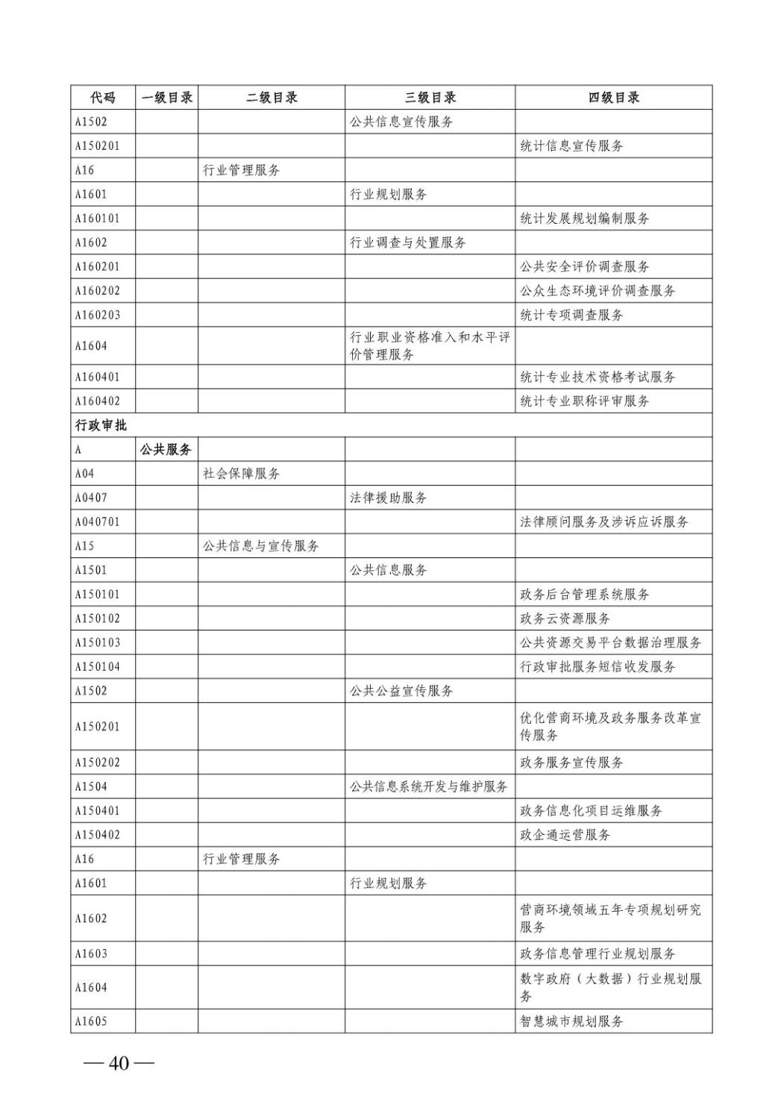

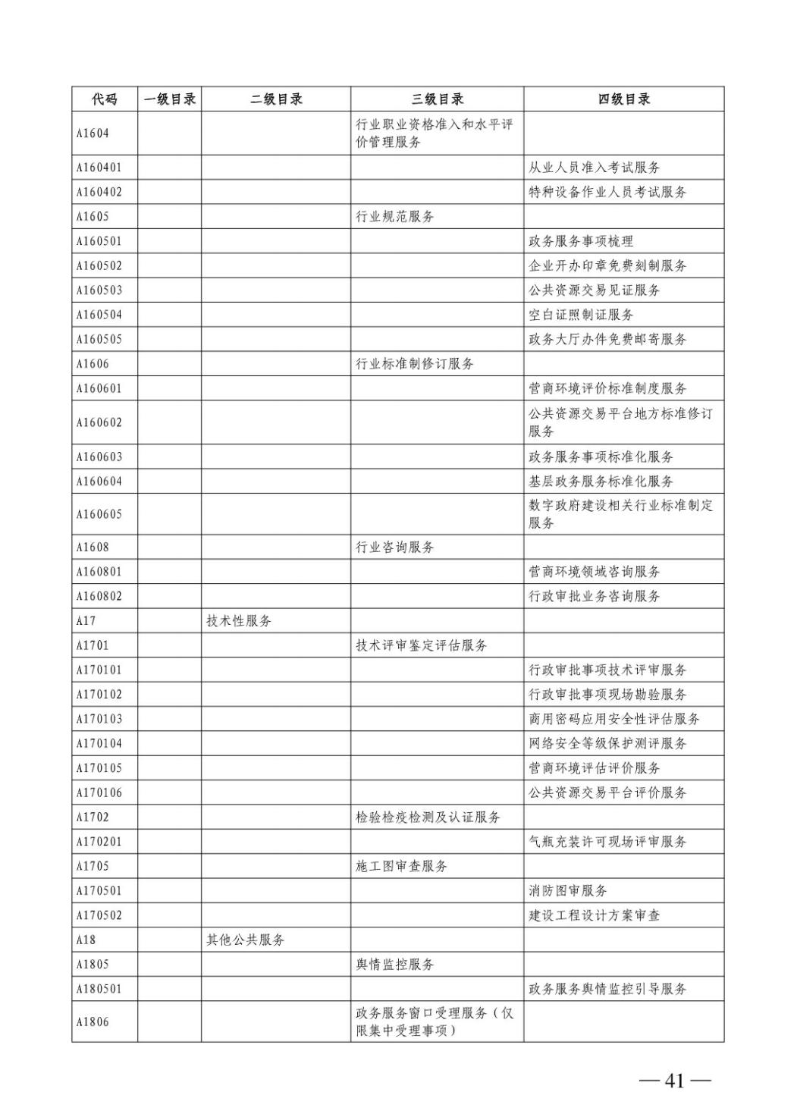

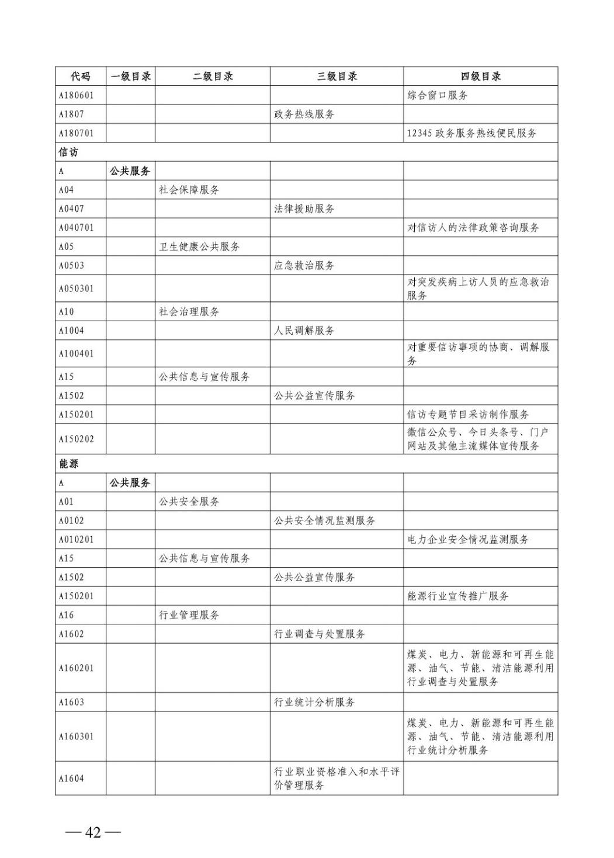

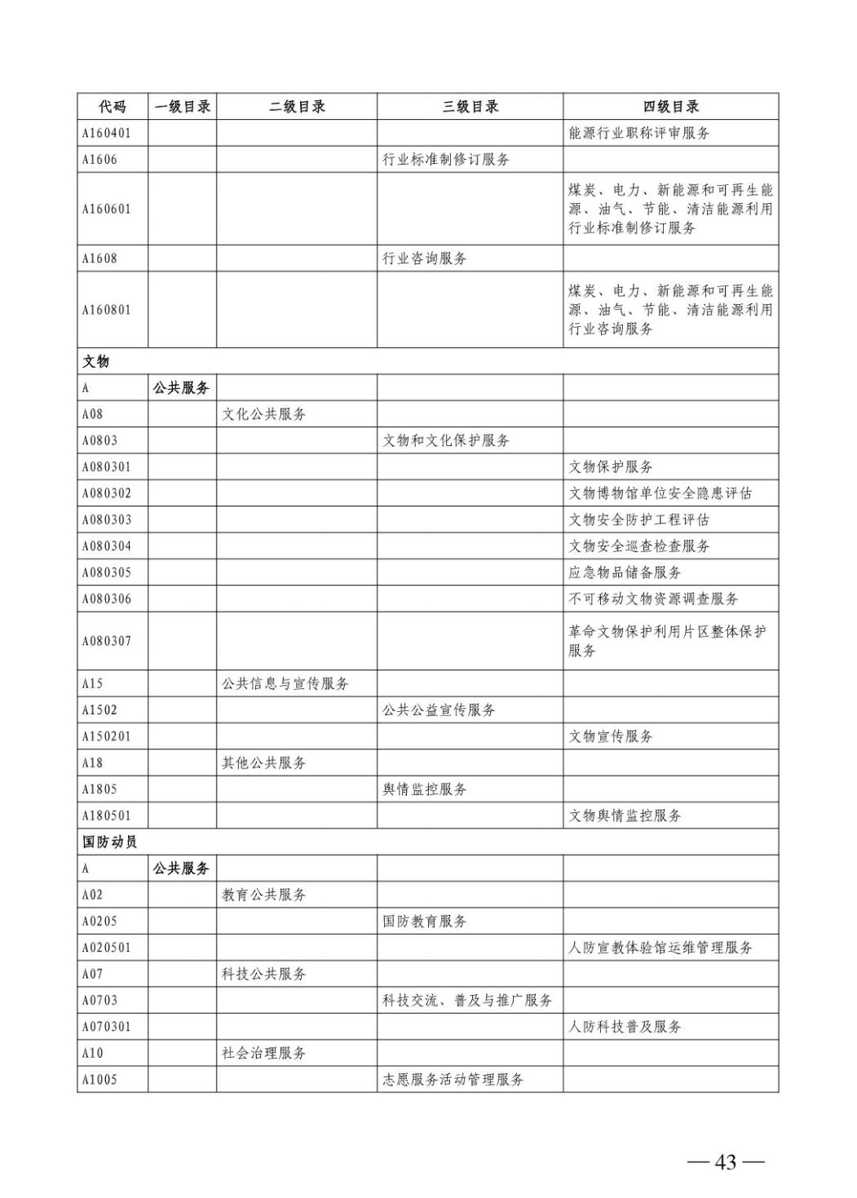

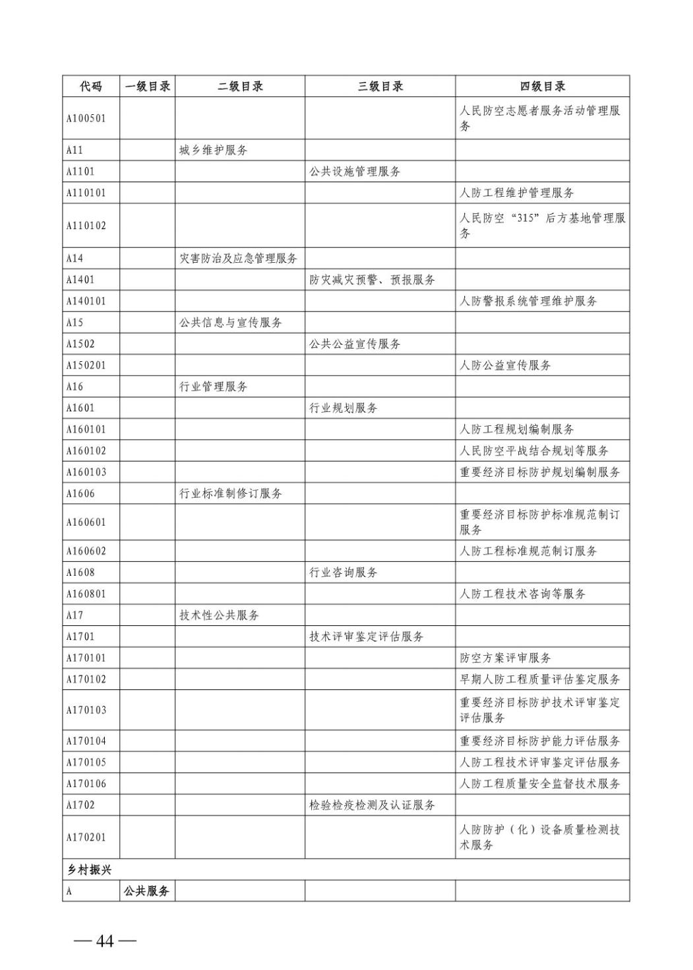

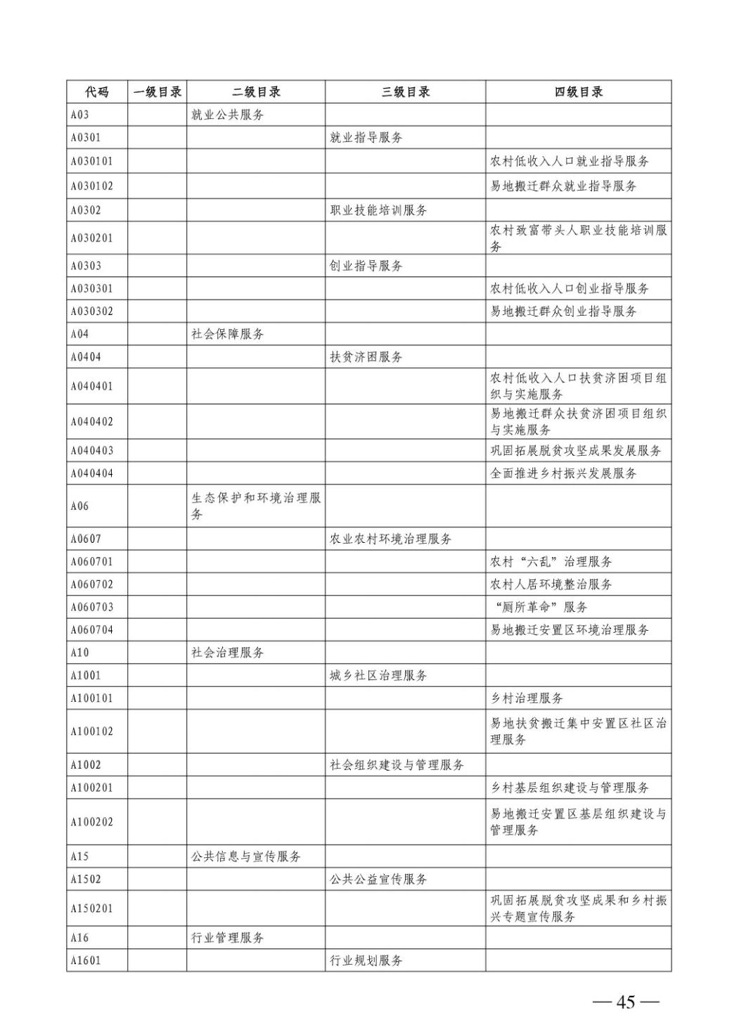

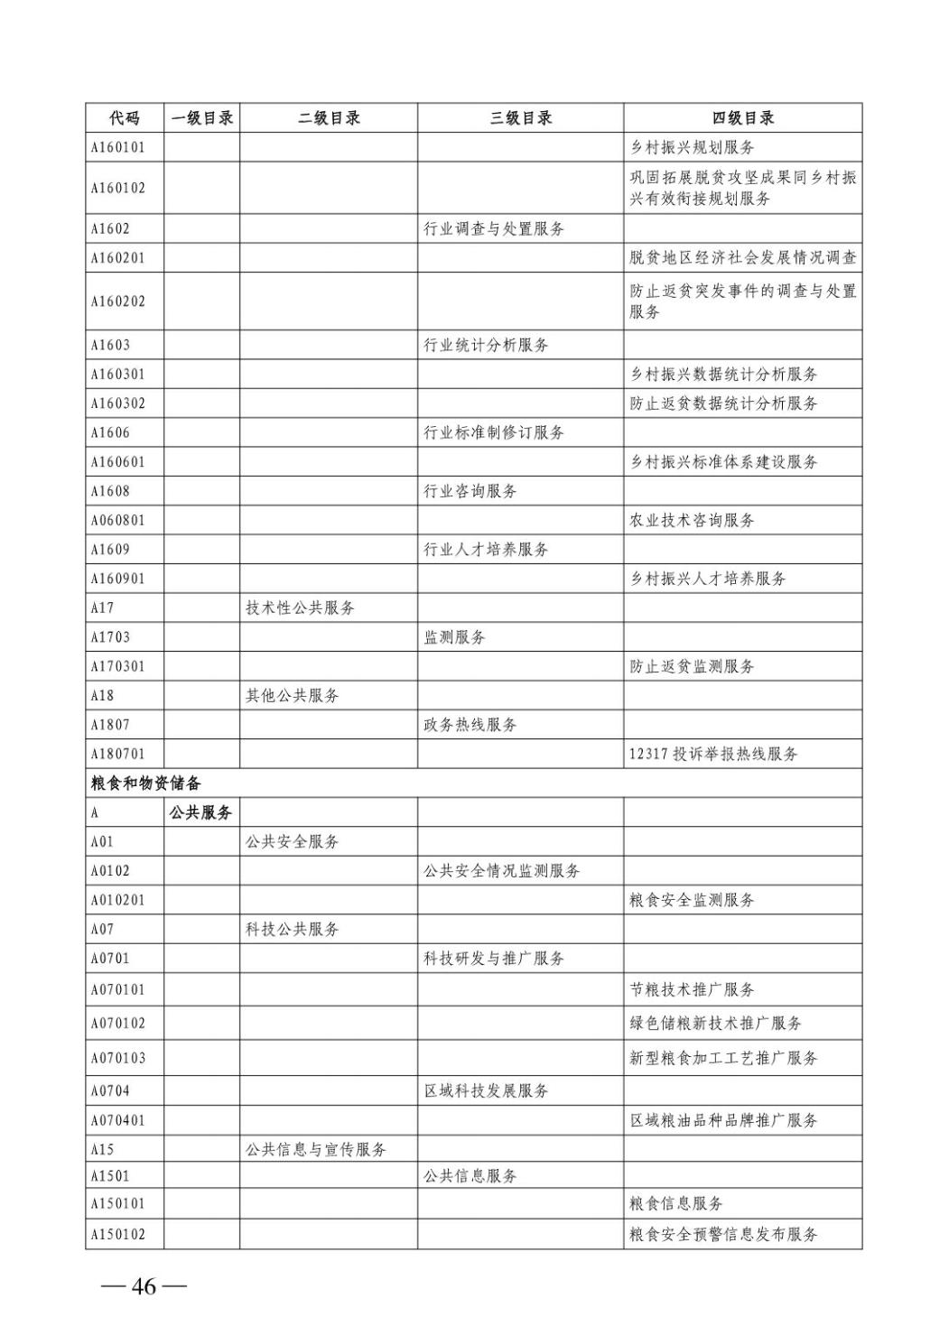

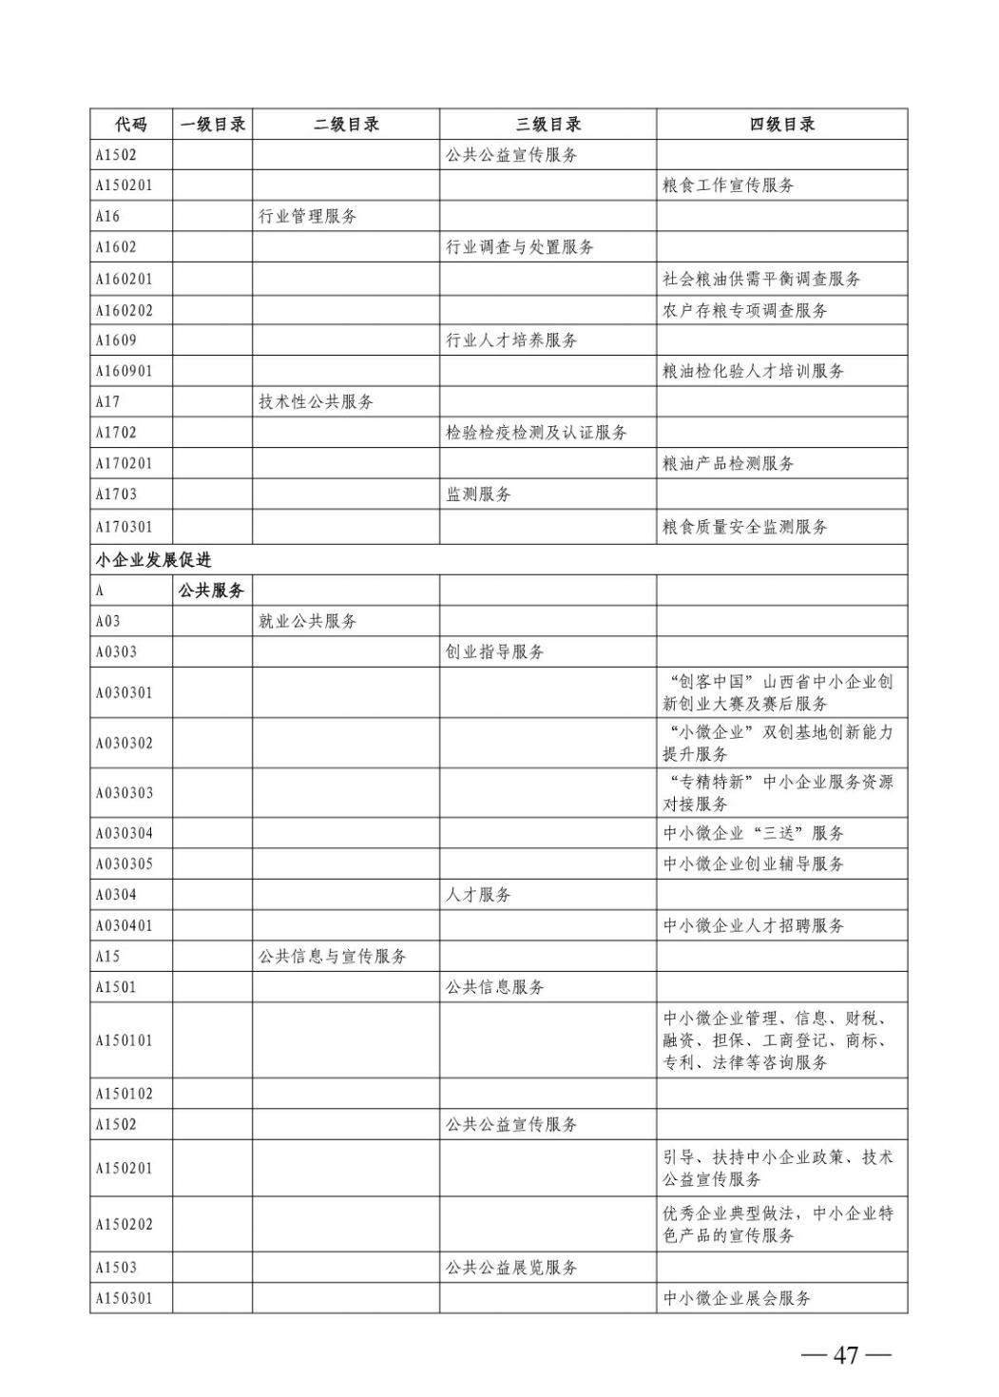

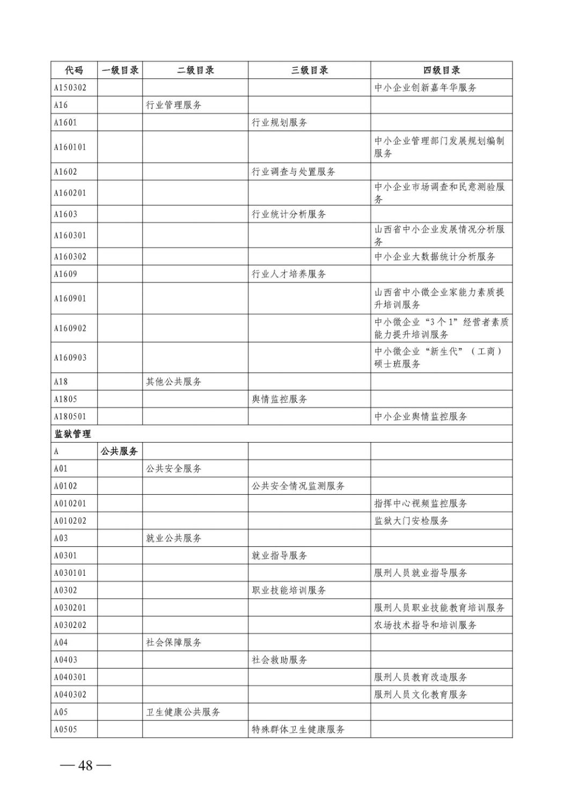

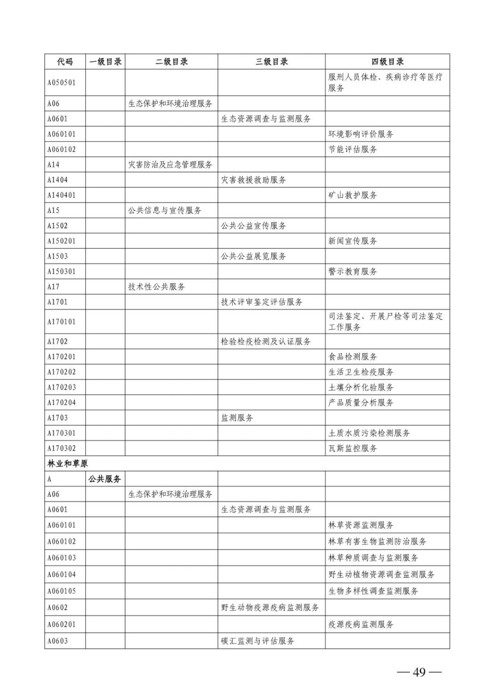

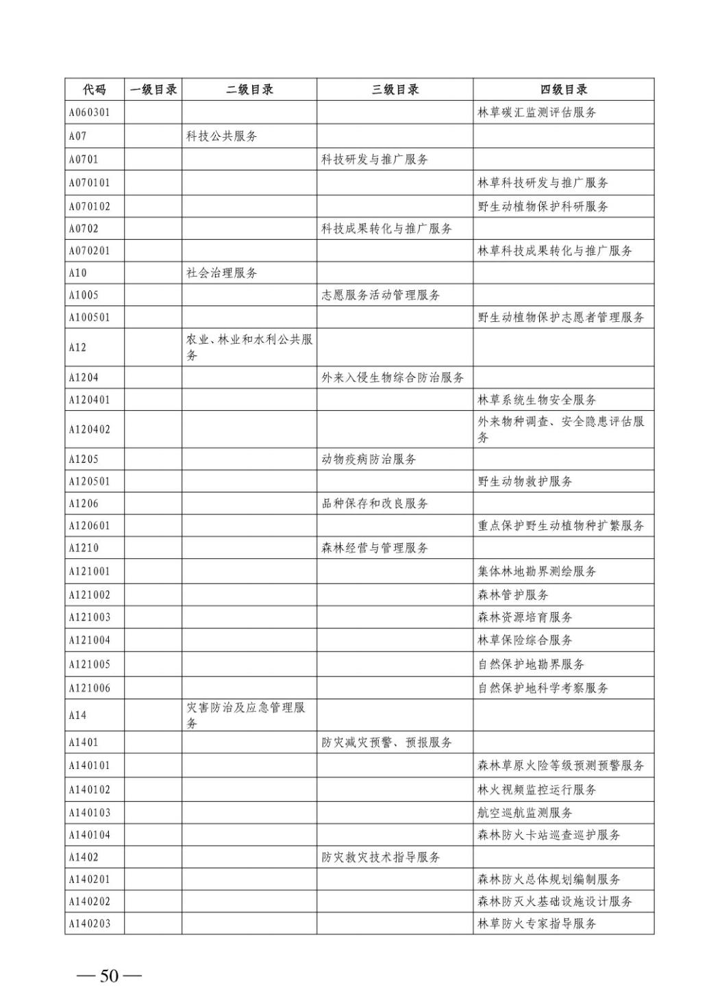

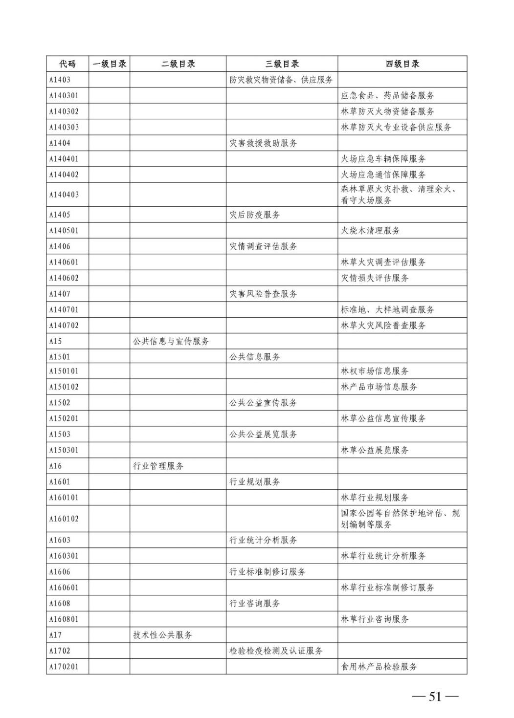

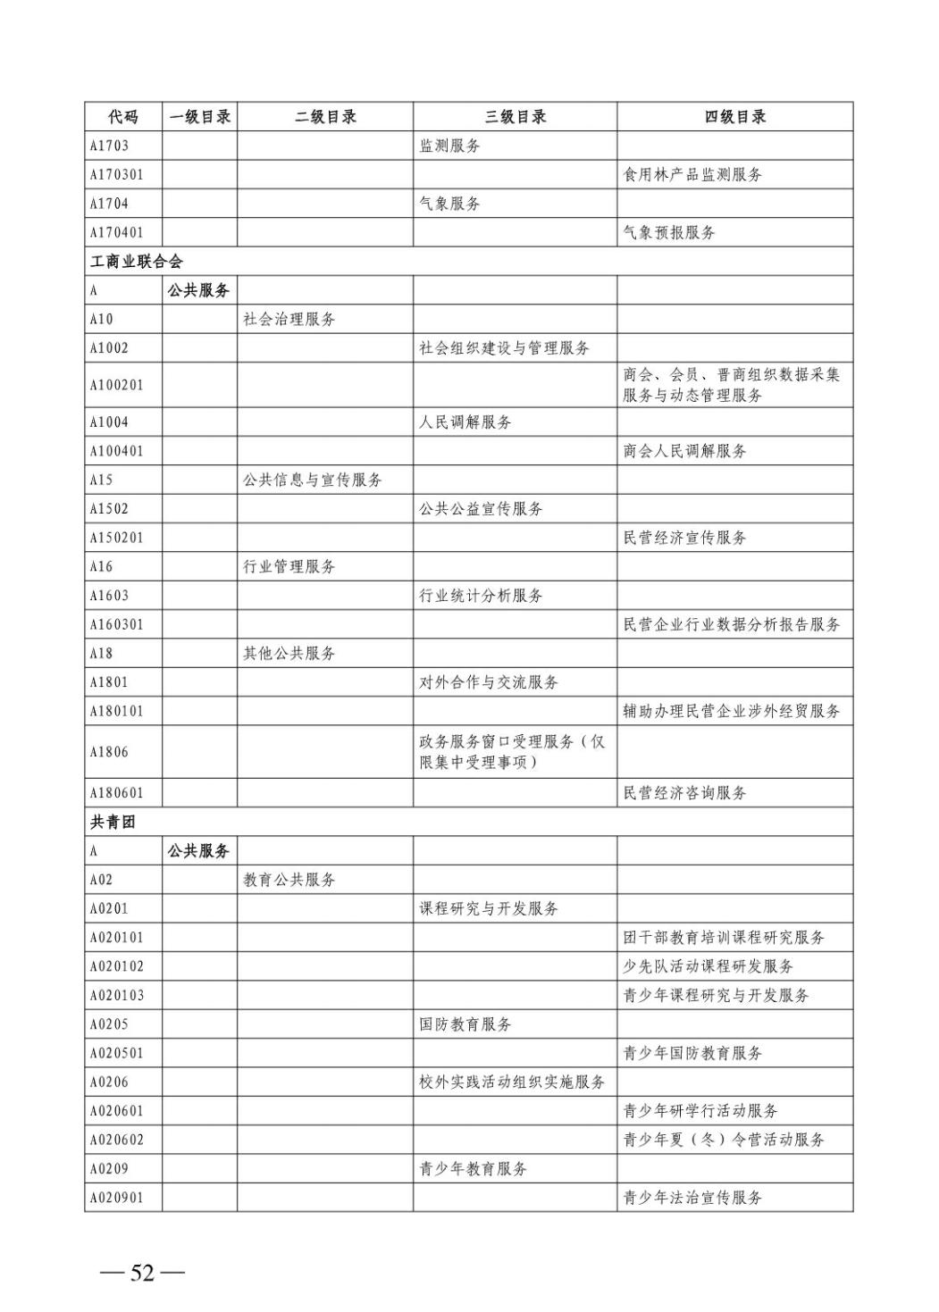

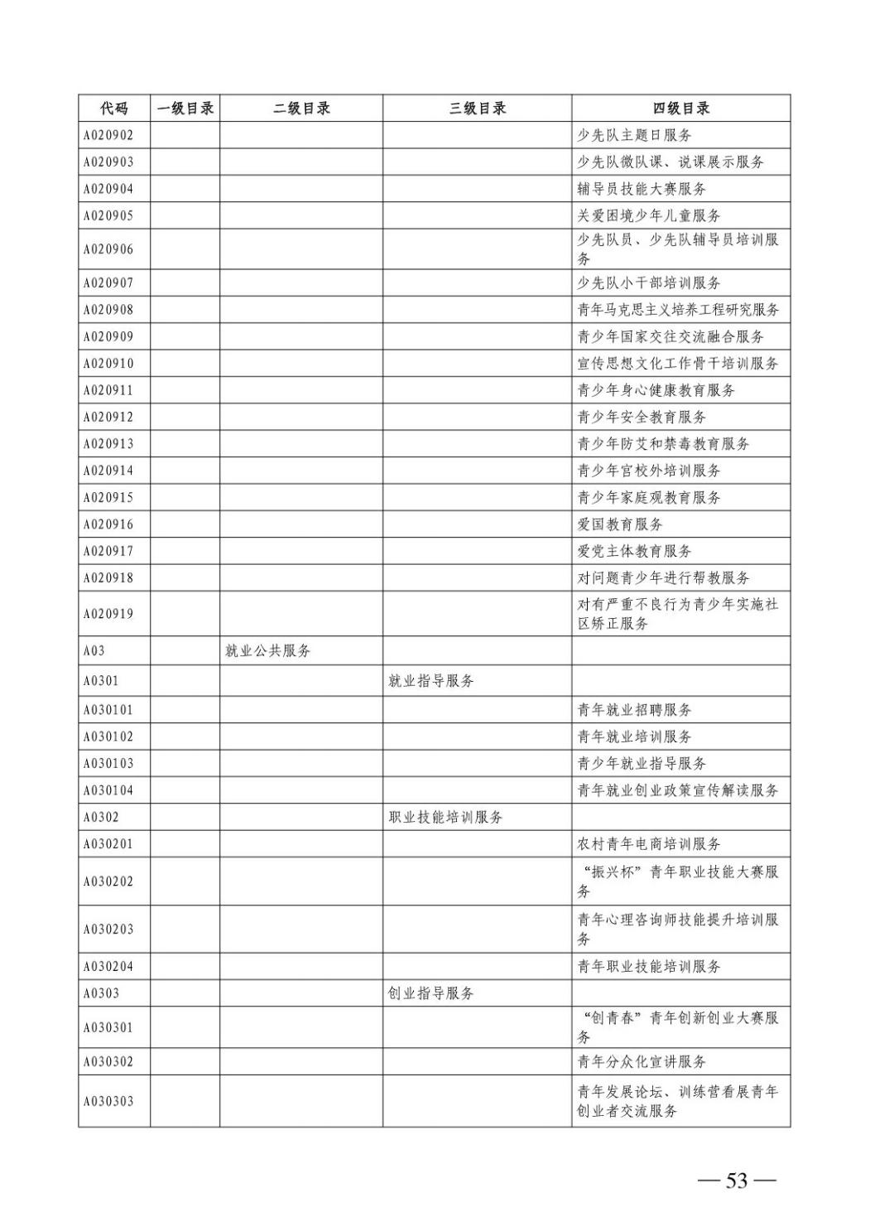

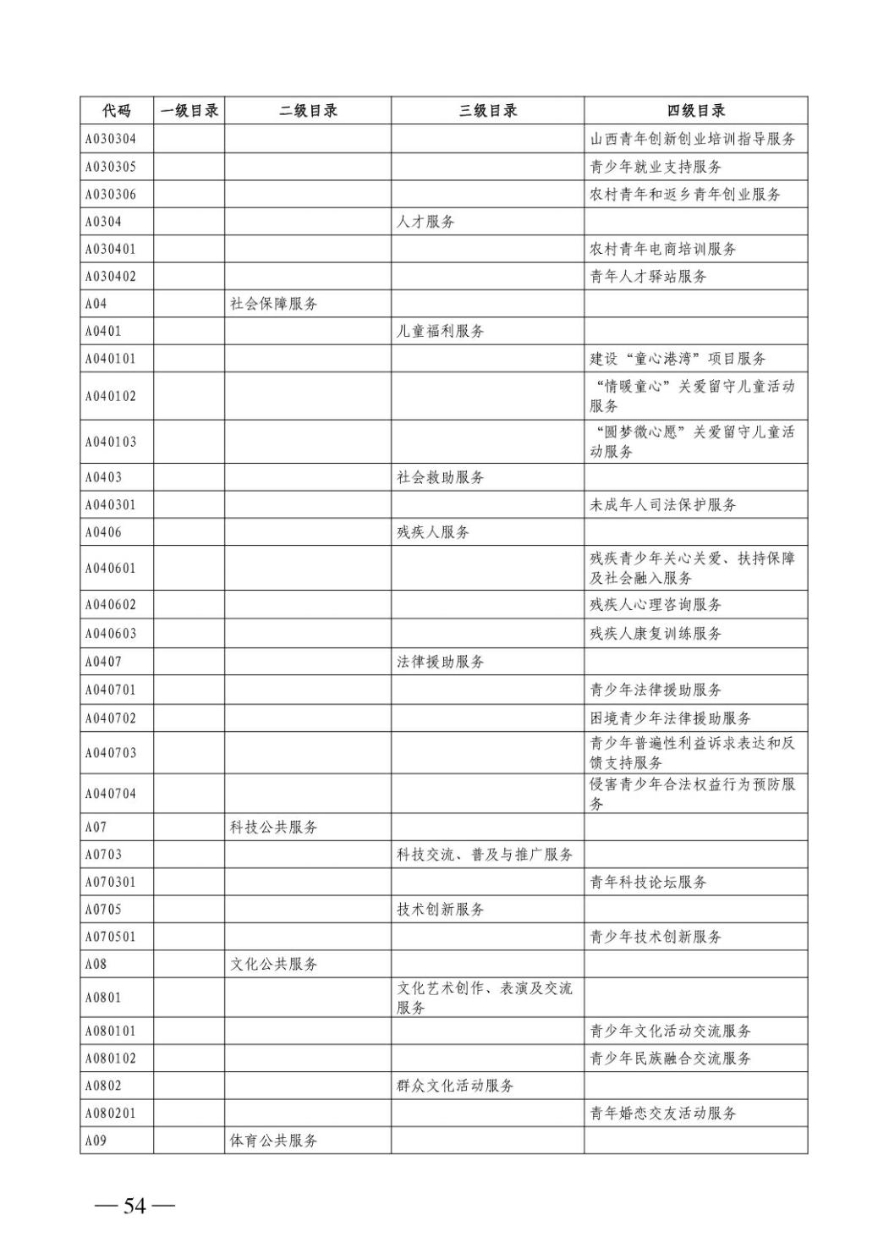

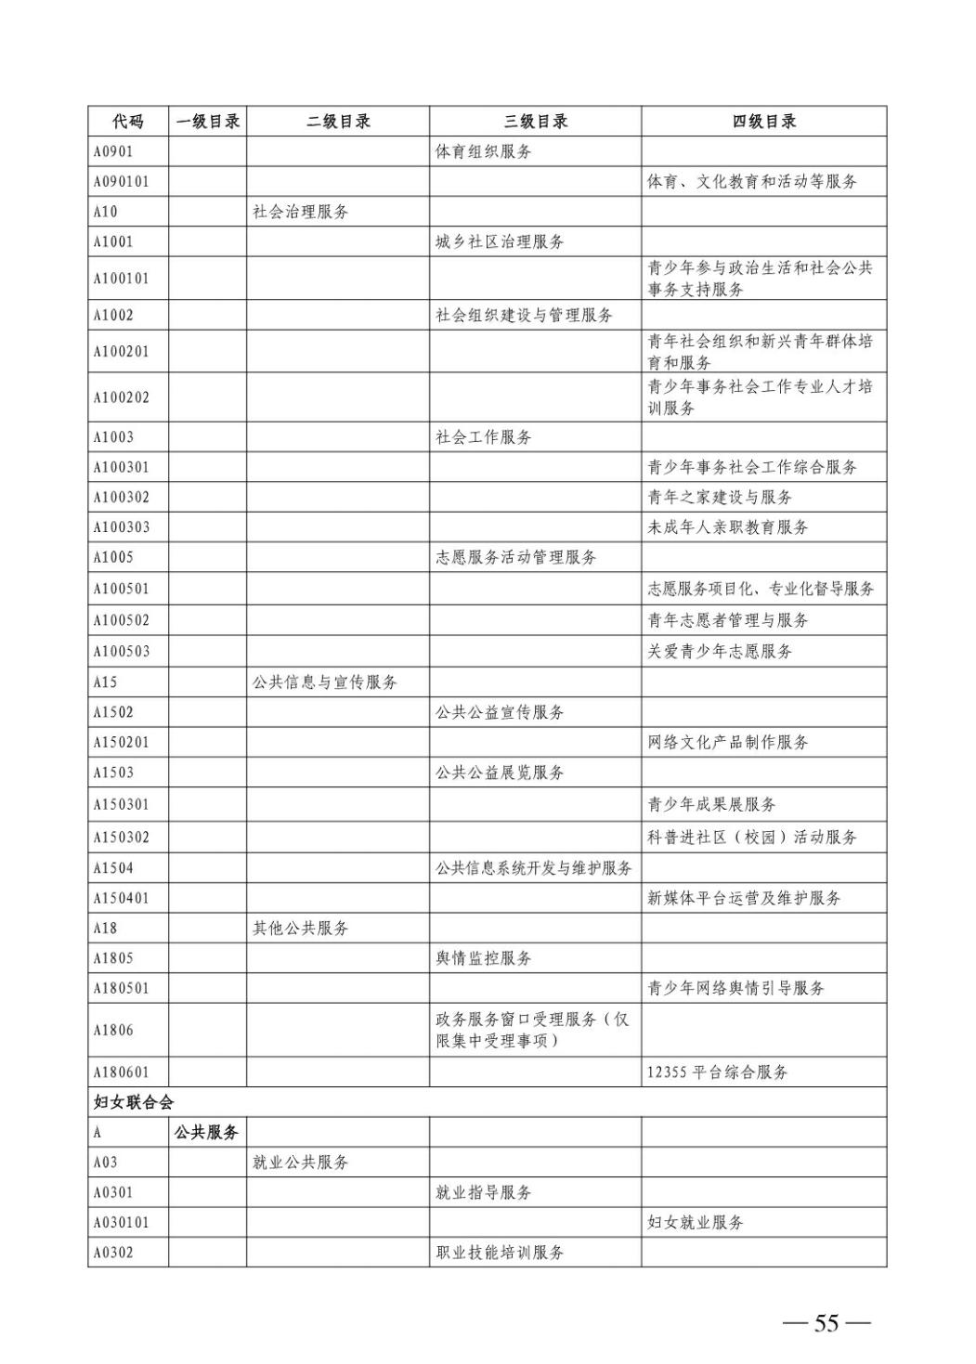

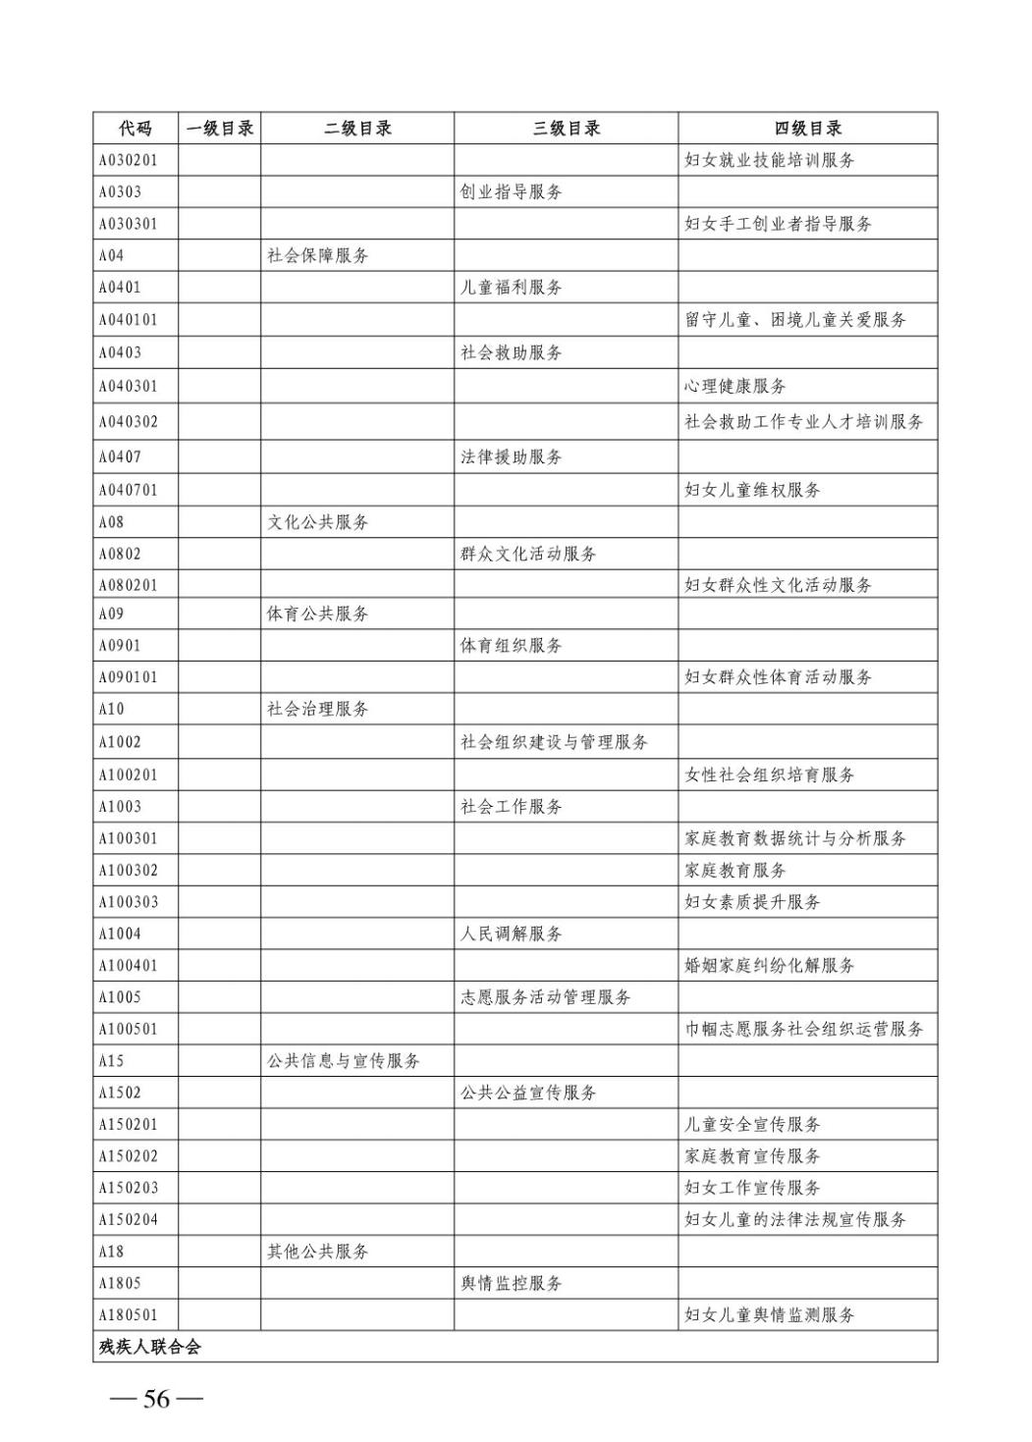

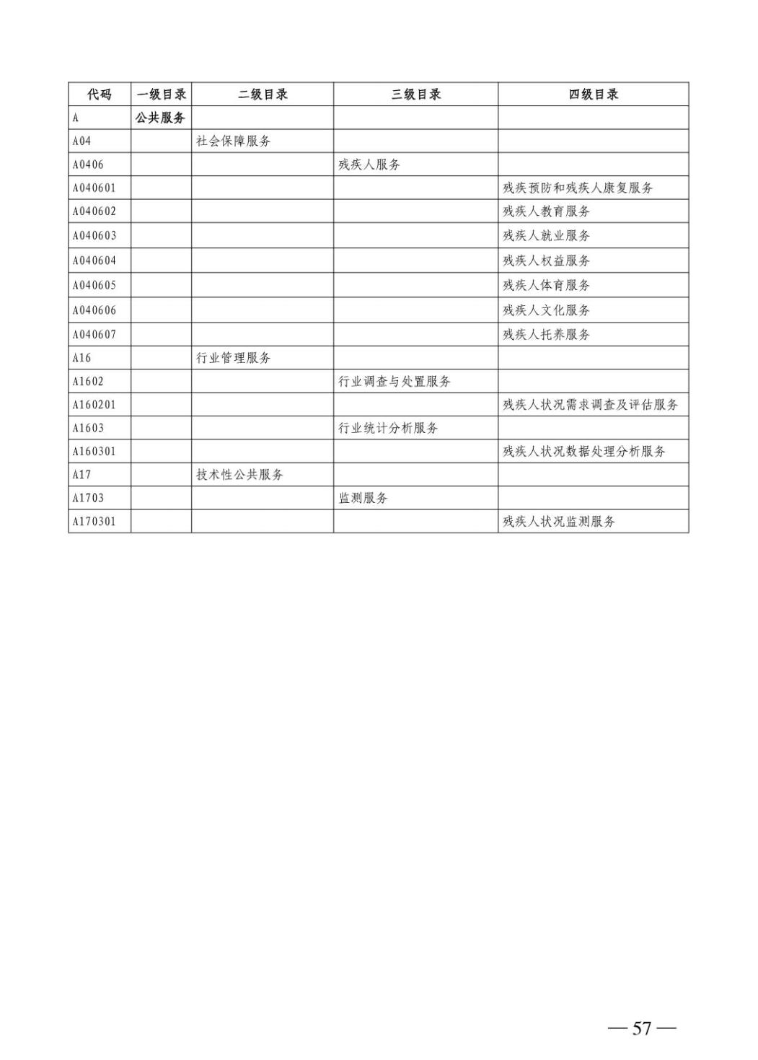



第四部分 名词解释
一、基本支出：指为保障机构正常运转、完成日常工作任务而发生的人员支出和公用支出。
二、项目支出：指在基本支出之外为完成特定行政任务和事业发展目标所发生的支出。
三、“三公”经费：指省直部门用财政拨款安排的因公出国（境）费用、公务用车购置及运行费和公务接待费。其中：因公出国（境）费用反映单位公务出国
（境）的国际旅费、国外城市间交通费、住宿费、伙食费、培训费、公杂费等支
出；公务用车购置费反映公务用车购置支出（含车辆购置税、牌照费）；公务用车运行维护费反映单位按规定保留的公务用车燃料费、维修费、过路过桥费、保险
费、安全奖励费用等支出；公务接待费反映机关和参公事业单位按规定开支的各类公务接待（含外宾接待）支出。
四、机关运行经费：指行政单位和参照公务员法管理的事业单位使用财政拨款安排的基本支出中的公用经费支出。
五、政府购买服务：根据我国现行政策规定，政府购买服务，是指充分发挥市场机制作用，将国家机关属于自身职责范围且适合通过市场化方式提供的服务事
项，按照政府采购方式和程序，交由符合条件的服务供应商承担，并根据服务数量和质量等情况向其支付费用的行为。
六、财政专户管理资金：
专指教育收费，包括目前在财政专户管理的高中以上学费、住宿费，高校委托培养费，党校收费，教育考试考务费，函大、电大、夜大及短训班培训费等。
七、单位资金：是指除政府预算资金和财政专户管理资金以外的资金，包括事业收入、事业单位经营收入、上级补助收入、附属单位上缴收入、其他收入。
八、上年结转：指以前年度预算安排、结转到本年仍按原规定用途继续使用的资金。
九、一般公共预算是指以税收为主体的财政收入，安排用于保障和改善民生、推动经济社会发展、维护国家安全、维持国家机构正常运转等方面的收支预算。
十、政府性基金预算：是对依照法律、行政法规的规定在一定期限内向特定对象征收、收取或者以其他方式筹集的资金，专项用于特定公共事业发展的收支预
算。
十一、国有资本经营预算是对国有资本收益作出支出安排的收支预算。
十二、财政拨款：包含一般公共预算、政府性基金预算、国有资本经营预算。

